تبســــيــــــــط
العلاقـــــة الزوجيـــــــة
للأطفال
منهج تعليمي شرعي للجنس
السنة الرابعة من 9-10 سنوات

تأليف
د. محمد بن رزق بن طرهوني

بسم الله الرحمن الرحيم
هذا المنهج لسن من تسع إلى عشر سنوات ولاينصح به لمن هو أصغر من ذلك .
طريقة التدريس تكون بقراءة النص وتلاوة الآيات والشرح المبسط لذلك ثم النظر في الصور ولفت الانتباه لمدلولاتها والتركيز على قضية التكاثر ودور الجهاز التناسلي فيها وارتباط الشهوة بذلك والتركيز على الجدية في ذلك والتعامل معه بعلمية
وقد قسم المنهج لاثني عشر درسا يدرس كل واحد منها بشرحه وطرح الأسئلة على الطفل لمعرفة استيعابه ثم فتح المجال له للسؤال عما يدور في ذهنه ويجاب عنه

الدرس الأول :
قال تعالى : ( خَلَقَكُم مِّن نَّفْسٍ وَاحِدَةٍ ثُمَّ جَعَلَ مِنْهَا زَوْجَهَا وَأَنزَلَ لَكُم مِّنَ الْأَنْعَامِ ثَمَانِيَةَ أَزْوَاجٍ ۚ يَخْلُقُكُمْ فِي بُطُونِ أُمَّهَاتِكُمْ خَلْقًا مِّن بَعْدِ خَلْقٍ فِي ظُلُمَاتٍ ثَلَاثٍ ۚ ذَٰلِكُمُ اللَّهُ رَبُّكُمْ لَهُ الْمُلْكُ ۖ لَا إِلَٰهَ إِلَّا هُوَ ۖ فَأَنَّىٰ تُصْرَفُونَ )

وقال سبحانه : (أَيَحْسَبُ الْإِنسَانُ أَن يُتْرَكَ سُدًى * أَلَمْ يَكُ نُطْفَةً مِّن مَّنِيٍّ يُمْنَى * ثُمَّ كَانَ عَلَقَةً فَخَلَقَ فَسَوَّى * فَجَعَلَ مِنْهُ الزَّوْجَيْنِ الذَّكَرَ وَالْأُنثَى )
رزق الله سبحانه الذكر والأنثى من الإنسان وسائر الحيوان الشهوة الجنسية ليحصل التناسل والتكاثر ويبقى النوع .
فقد كتب الله الموت والفناء على كل الكائنات فكان لابد من التناسل وإلا انقرضت هذه المخلوقات بسبب الموت .
وكما خلق الله للإنسان وسائر الحيوان أجهزة في جسده تخدم متطلبات حياته كل بحسب ما رزقه الله ؛
خلق أجهزة تقوم بعملية التكاثر .
خلق الله تعالى الجهاز الهضمي ليقوم بعملية الهضم للغذاء الضروري للحياة من طعام وشراب منذ البداية وحتى النهاية
بدءا من اللقمة وبلعها وانتهاء بإخراج فضلاتها
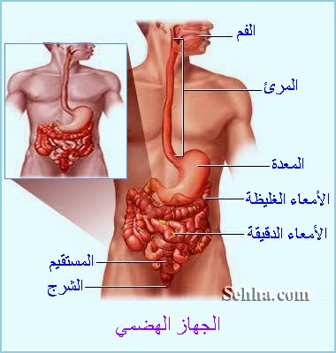
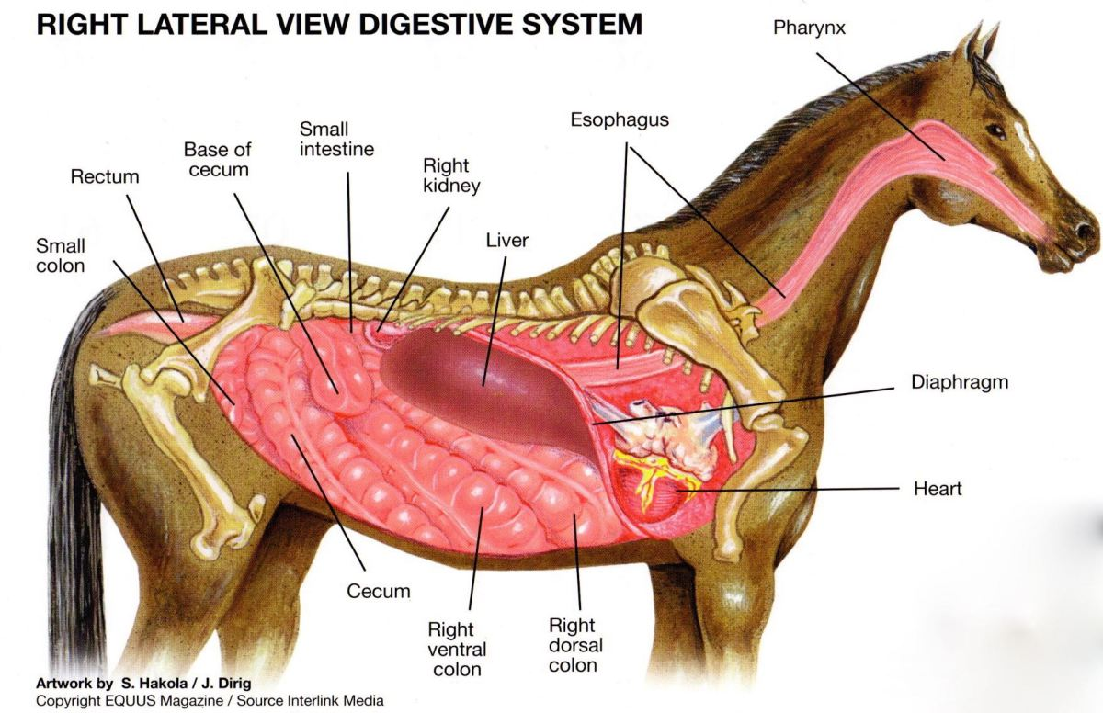

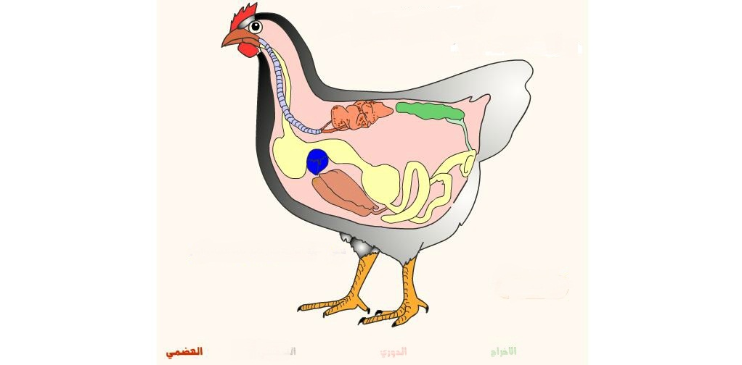
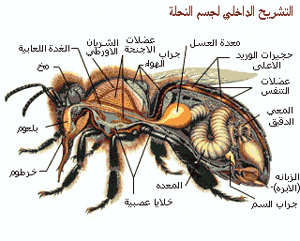
وخلق الله الجهاز التنفسي ليقوم بإمداد الجسم بحاجته من الأكسجين اللازم للحياة على كوكب الأرض
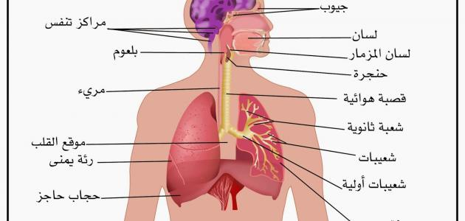
وخلق الله سبحانه الجهاز الدوري الذي ينقل خلاصة الغذاء والأكسجين لأجزاء الجسم المختلفة عن طريق الدم
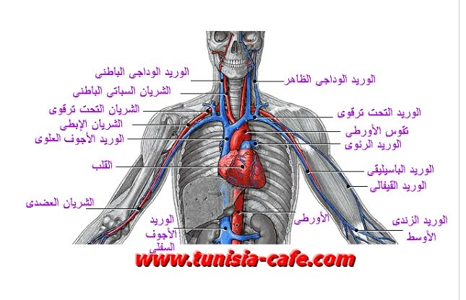
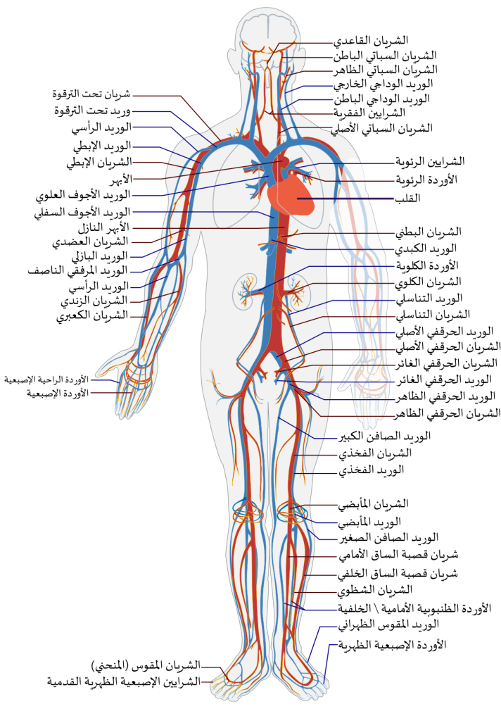
وخلق الله سبحانه الجهاز البصري ليرى الإنسان مايدور حوله
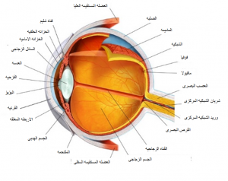
وخلق الله تعالى الجهاز البولي ليخرج فضلات الماء والسموم والأملاح من جسم الإنسان
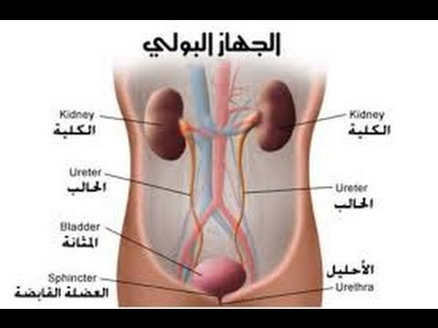
وخلق الله جهازا عظيما هو الذي يتحكم في عمل أجهزة الجسم ويصدر لها الأوامر وهو الجهاز العصبي
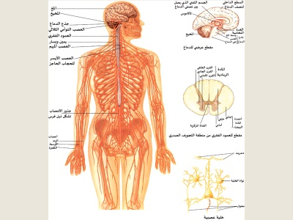

وهناك أجهزة أخرى كالجهاز السمعي والجهاز العظمي والجهاز العضلي والجهاز الجلدي وغير ذلك

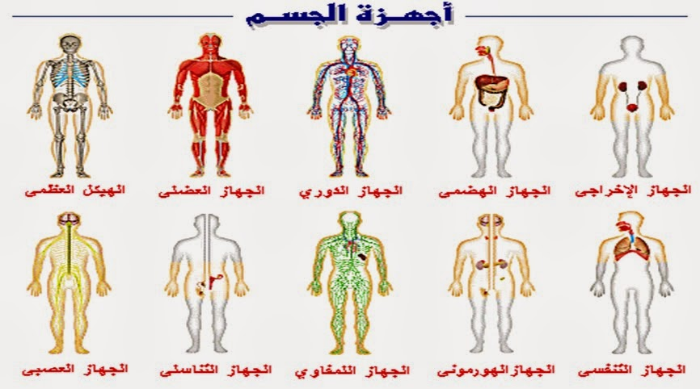

ومن أهم تلك الأجهزة الجهاز التناسلي الذي سيقوم بدور التناسل والتكاثر لحفظ النوع البشري على وجه الأرض

الدرس الثاني :
وغالب أجهزة الجسم في الإنسان لاتختلف كثيرا بين الذكر والأنثى ماعدا الجهاز التناسلي فهو يختلف اختلافا تاما لاختلاف وظيفته في كل منهما
وهكذا هو في سائر الحيوانات
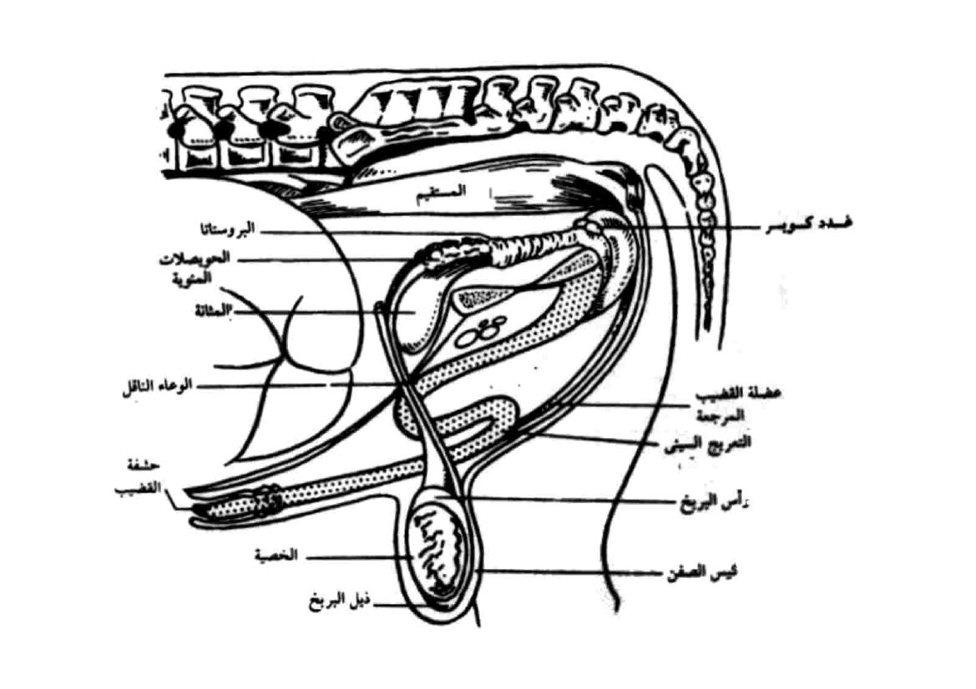
الجهاز التناسلي للحصان

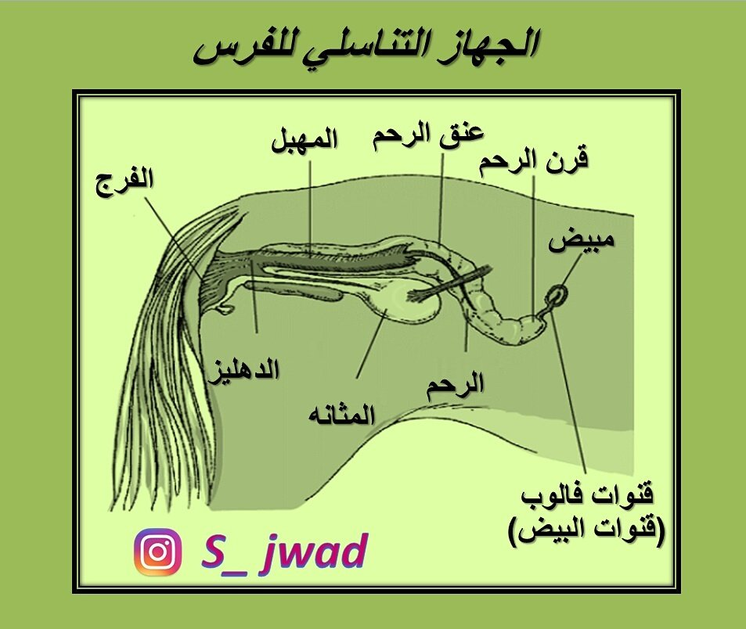
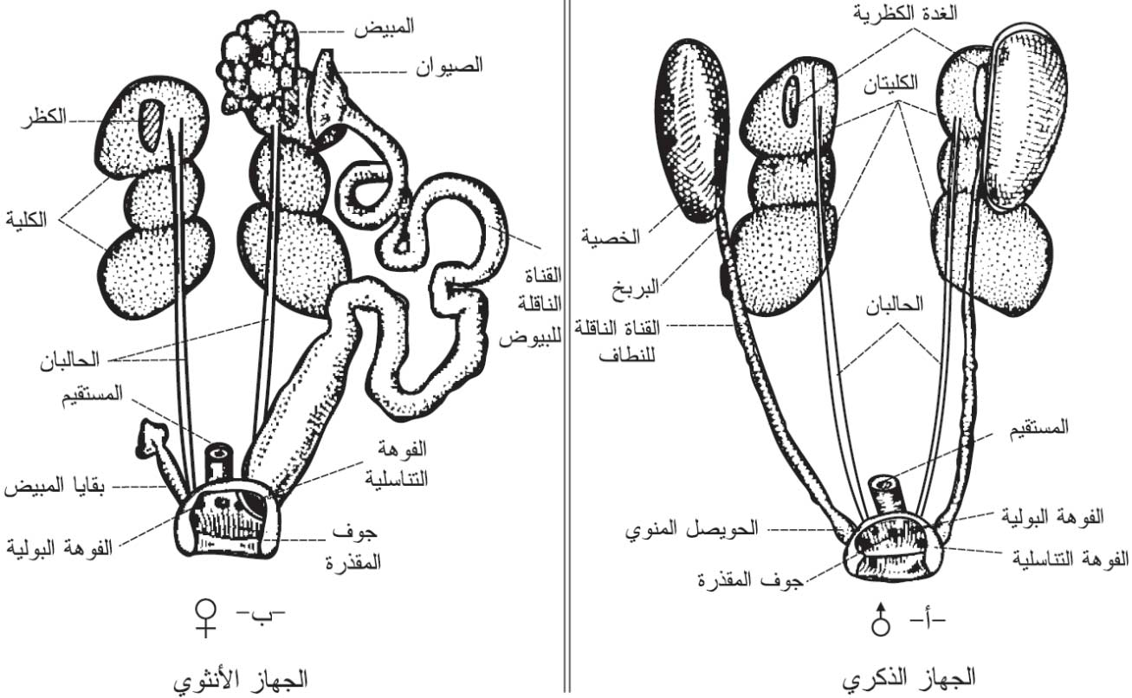
الجهاز التناسلي في الدجاج
والجزء الظاهر من الجهاز التناسلي في كل من الذكر والأنثى هو مكان العورة المغلظة التي يجب سترها إلا على الزوجين فقط
وهنا نتكلم عن الجهاز التناسلي للرجل.. ما فوائده ؟ ومما يتكون ؟
أما فوائده فهي :
1 – العمل على إنتاج الحيوانات المنوية .
2 – العمل على المساهمة في نقل تلك الحيوانات المنوية إلى داخل الجهاز التناسلي للأنثى .
3 – إنتاج الهرمونات الذكورية .

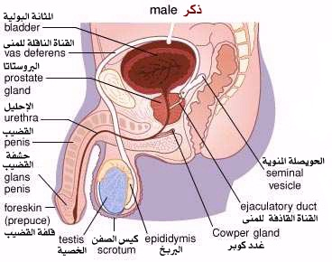

وأما تكوينه فينقسم إلى أعضاء خارجية وأعضاء داخلية .

الأعضاء الخارجية وهي التي توجد خارج جسم الإنسان ، و تشمل كيس الصفن والخصية والقضيب
1- القضيب :
هو العضو الذكرى المستخدم في العلاقة الجنسية
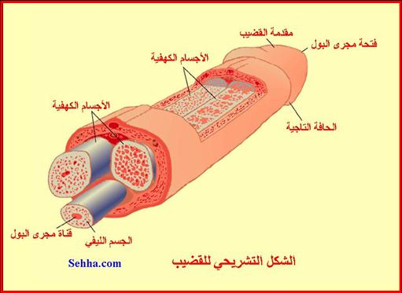
يتكون القضيب من 3 أجزاء :
– الجذر :
و هو الجزء الداخلي من القضيب المرتبط بجدار البطن .
– الجسم :
و هو جزء أسطواني الشكل ، يتكون من ثلاث غرف كبيرة ذات أنسجة إسفنجية تحتوى على فراغات كثيرة تسمى الأجسام الكهفية تسمح بحدوث انتصاب القضيب عندما يتدفق الدم داخلها فيملؤها مما يزيد من حجمها .

– الرأس (الحشفة) :
هي جزء مخروطي الشكل يقع في نهاية القضيب ، وتحتوى على فتحة القناة البولية التناسلية التي يمر فيها البول والسائل المنوي في طريقهم للخروج .
ووظيفة القضيب الأساسية هي قذف السائل المنوي خارج جسم الرجل أثناء العلاقة الجنسية .
2 – كيس الصفن
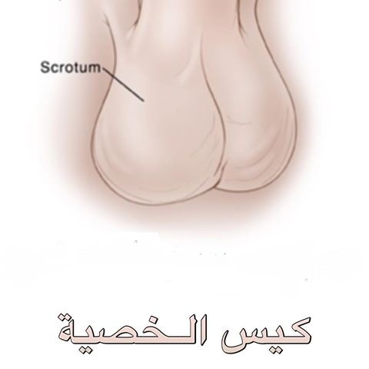
هو الكيس الجلدي الموجود أسفل وراء القضيب ، و يحتوى بداخله على الخصيتين .
ووظيفته الحفاظ على البيئة الداخلية للخصيتين عند درجة الحرارة المناسبة لعملهما .

3 – الخصيتان
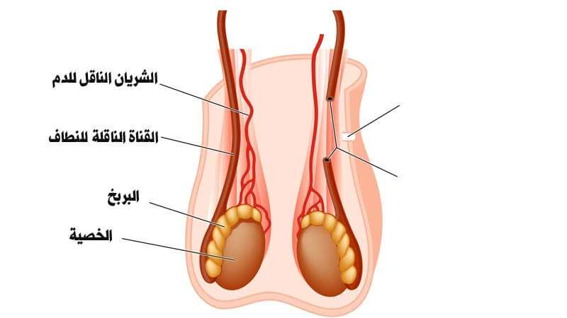
الخصية هي عضو بيضاوي الشكل يقع بداخل كيس الصفن وتقوم بالوظيفتين الأساسيتين للجهاز التناسلي الذكري وهما إنتاج هرمونات الذكورة وإنتاج الحيوانات المنوية.
أما مجموعة الأعضاء الداخلية في الجهاز التناسلي للذكور ، فتشمل :

أولاً : الأنابيب الناقلة
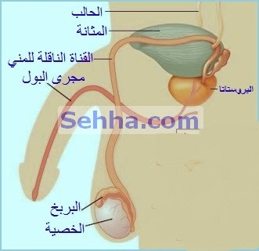
1 – البربخ : هو عبارة عن قناة طويلة وملتوية خلف الخصية مباشرة ، تقوم بتلقي الحيوانات المنوية التي تنتجها الخصية لتنقلها في طريقها للخارج .
2 – القناة الناقلة : قناة طويلة تمتد من البربخ إلى تجويف الحوض وتعمل على نقل الحيوانات المنوية لتصل إلى القناة البولية التناسلية .
3 – القناة البولية التناسلية : هي القناة التي تحمل البول من المثانة إلى الخارج ، وتقوم بنقل السائل المنوي أيضاً للخارج أثناء العلاقة الجنسية حيث ينغلق مسار البول أثناء حدوث الانتصاب ، مما يسمح بمرور السائل المنوي فقط .

ثانياً : الغدد الثانوية
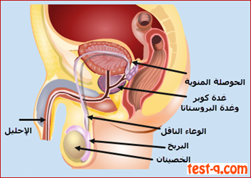
1 – غدد الحويصلة المنوية : وهي تفرز سائلا غذائيا يحتوي على سكريات تساعد الحيوانات المنوية على النمو والتحرك .
2 – غدة البروستاتا : وتقع خلف المثانة ، وتقوم أيضاً بإفراز بعض المواد المفيدة للحفاظ على الحيوانات المنوية .
3 – غدد كوبر : وهي غدد صغيرة بحجم حبة البازلاء تقع أمام البروستاتا وإفرازاتها تقوم بالقضاء على آثار البول والحمضية الكيميائية الناتجة عنه قبل مرور السائل المنوي و التي قد تقضي على الحيوانات المنوية .

الدرس الثالث :
الجهاز التناسلي للأنثى .. مافائدته .. ؟ ومما يتكون ؟
يقوم بعدة وظائف :
- ينتج البويضات اللازمة للتكاثر، ثم ينقلها إلى موقع الإخصاب، حيث يتم إخصاب البويضة بواسطة حيوان منوي في قناتي فالوب، ثم تنغرس في جدران الرحم ، لتبدأ المراحل الأولى من الحمل، وإذا لم يحدث التخصيب تحدث الدورة الشهرية .
- ينتج هرمونات جنسية أنثوية تحافظ على الدورة التناسلية .
- يعمل على المساهمة في توصيل الحيوانات المنوية للبويضة
- يعمل على حماية أعضائه من التلوث
- يفرز مني المرأة المؤثر في شبه الجنين بأبويه .
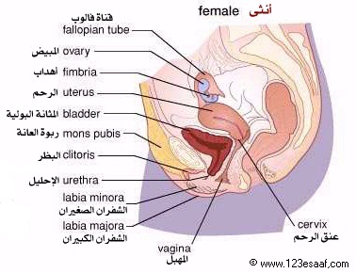
وتنقسم أعضاء الجهاز التناسلي الأنثوي إلى مجموعة خارجية ومجموعة داخلية .

المكونات الخارجية (الفرج)
وهو عبارة عن الشفرين الكبيرين والصغيرين والبظر وغشاء البكارة .
ويمكن رؤية أعضائه بالعين
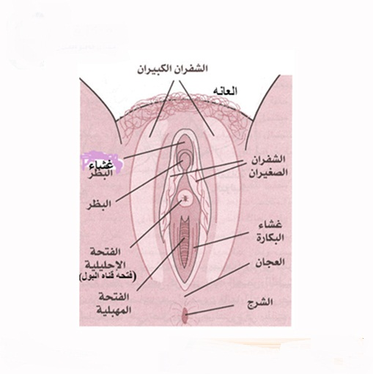
- الشفران الكبيران : يستران مدخل الجهاز التناسلي بلون جلد الجسم ويغطيهما الشعر
وتحويان أجزاء جلدية كبيرة الحجم وظيفتها حماية باقي المكونات الخارجية ، وتحتويان على غدد عرقية وزيتية .
- الشفران الصغيران : ويتميزان باللون الوردي
وتحتويان أجزاء جلدية صغيرة تقع بداخل الشفرين الكبيرين ، وتحيط بكل من فتحة المهبل وفتحة القناة البولية .
- غدد بارثولين : وهي غدد صغيرة تقع على جانبي المهبل،وتختصان بإفراز سائل مخاطي .
- البَظْر : وهو نتوء صغير يشبه قضيب الذكر يقع عند نقطة التقاء الشفرين الصغيرين، ومغطى بطبقة رقيقة من الجلد،
ولديه حساسية عصبية قوية .
وقمته يطلق عليها ” رأس البظر” وهو عبارة عن شبكة من الأوعية الدموية تتضخم وتتخذ مظهر الصلابة حين تمتلئ بالدم فيزداد طوله بمقدار 50% تقريبا.
وتوجد حول البظر وبين ثنايا الجلد الغدد الدهنية التي تفرز دهنا ذا رائحة جذابة للرجل
تنشط بالإثارة الجنسية حيث تكثر إفرازاتها إلى درجة قطرات من سائل مخاطي لزج لتسهيل العملية الجنسية .
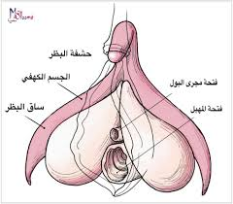
- غشاء البكارة : وهو عبارة عن غشاء رقيق من الجلد يغلق فتحة مهبل المرأة البكر وبه فتحة صغيرة جداً تسمح بخروج دم الحيض وله عدة أشكال .
ويستدل به على عفة الفتاة البكر وأنها لم تمارس العملية الجنسية .
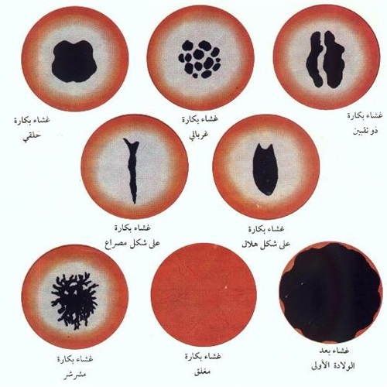
الدرس الرابع :
أما المكونات الداخلية للجهاز التناسلي الأنثوي فهي :
المهبل والرحم والمبيضان وقناتا فالوب
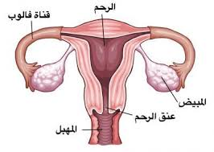
أولا : المهبل : وهو قناة عضلية يتراوح طولها بين 7.5سم و10سم تمتد لتصل إلى عنق الرحم، ويسمى أحياناً بقناة الولادة .
ووظيفته استقبال عضو الرجل وإخراج دماء الدورة الشهرية وعند الولادة .
وتمتاز جدرانه بالمطاطية
وتفرز إفرازات مرطبة حمضية التأثير قاتلة للميكروبات ويطلق عليها حمض اللبنيك.
كما يوجد في المهبل نقطة تسمى جي سبوت G-spot وهي منطقة بحجم اللوزة تقع على بعد بضع سنتيمترات من المهبل من الداخل يوجد حولها غدد يقال لها غدد سكين تقع على جانبي المهبل وطول قناتها يبلغ حوالي السنتمتر الواحد يقال إنها التي تفرز مني المرأة
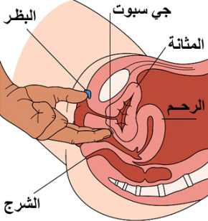
ثانيا : الرحم وهو عضو أجوف ، كمثري الشكل، يمتاز بعضلاته الناعمة اللاإرادية
نسيجه من ألياف مرنة مطاطة يبطنها من الداخل غشاء مخاطي ومن الخارج الغشاء البريتونى ويتكون من جزأين أساسين وهما :
1- عنق الرحم : الذي يقوم بتوصيل الحيوانات المنوية للداخل ، و تمرير النزيف الخاص بالدورة الشهرية للخارج .
2- جسم الرحم : وهو قابل للتمدد بشكل كبير ليتسع لمراحل نمو الجنين .
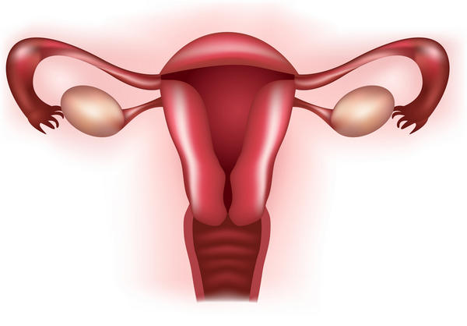
ثالثا : المبيضان : وهما غدتان صغيرتان بيضاويتا الشكل تشبهان اللوزة وظيفتهما الأساسية إنتاج البويضات ، وإفراز الهرمونات الجنسية الأنثوية.
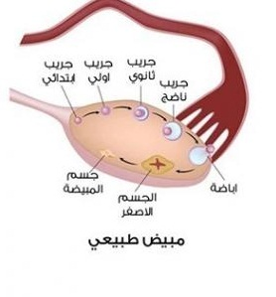
ومن عجائب صنع الله تعالى أن كل مبيض ينتج بويضة واحدة كل شهر قمري ويتوقف عن إنتاجها في الشهر القمري التالي حيث يقوم المبيض الثاني بإنتاج البويضة وهكذا بالتبادل.
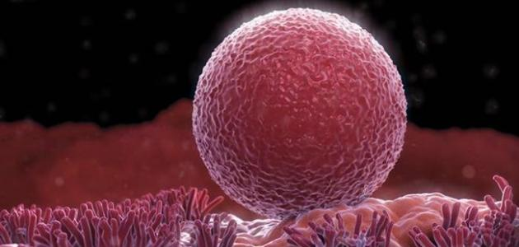
ويتراوح إجمالي عدد البويضات التي تمتلكها الأنثى داخل المبيضين طوال فترة حياتها حوالي مليون بويضة لحظة الولادة ، و 300 ألف بويضة لحظة البلوغ، ومن هذه البويضات تستخدم المرأة حوالى 300 إلى 400 بويضة طوال فترة خصوبتها وقدرتها على الحمل والإنجاب.
رابعا : قناتا فالوب (البوقان) :
وهما قناتان عضليتان تتصلان بالرحم من أعلى يبلغ طول كل منهما 10سم إلى 15سم ويمتدان على جانبي الرحم ليصلانه بالمبيضين ويتسع طرف البوق ناحية المبيض على شكل قمع ذي أصابع لتلقي البويضة التي ينتجها المبيض.
وتقومان بنقل البويضة من المبيض إلى الرحم
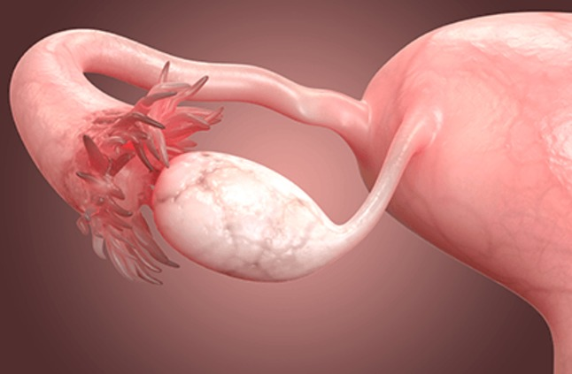
و تعتبر قناة فالوب المكان الأساس للتخصيب، حيث يلتقي فيها الحيوان المنوي مع البويضة
فإذا نجح الإخصاب، تبدأ الخلية المخصبة في التحرك تجاه الرحم حيث تنغرس في جداره وتكمل نموها حتى نهاية الحمل .

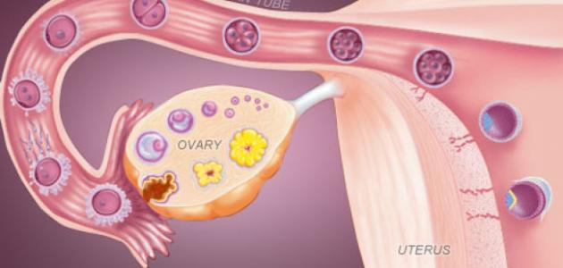

الدرس الخامس :
عندما يبلغ كل من الذكر والأنثى من الإنسان والحيوان يخلق الله فيه الشهوة للجنس الآخر كما بينا قبل ذلك .
وإذا عرفنا أن تلك الشهوة عند كثير من الحيوانات موسمية أي في أوقات معينة تسمى مواسم التزاوج وغالبا إذا حملت الأنثى لا تقبل التزاوج
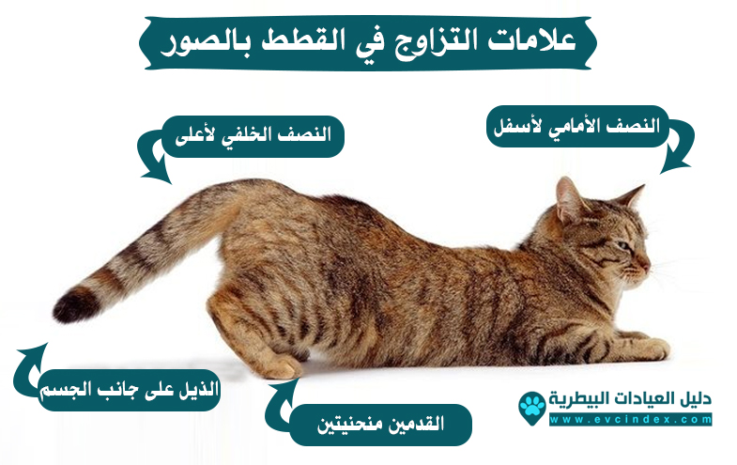

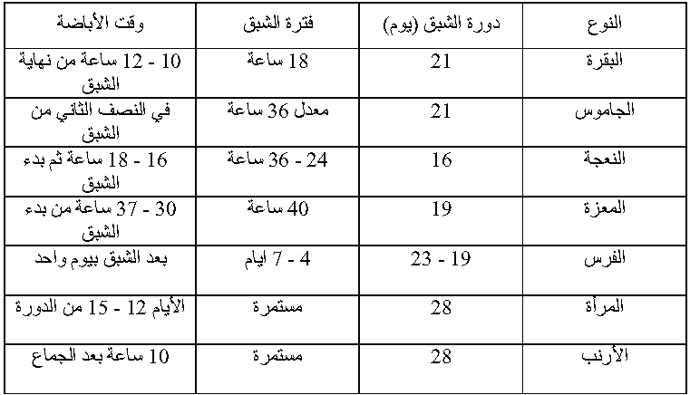

نقول : إنها في الإنسان تختلف عن ذلك
فهي مستمرة طوال الوقت
وهذا من فضل الله وحكمته لحاجة الإنسان لبناء الأسرة ورعاية الأبناء للخلافة في الأرض فلابد من التكامل بين الزوجين

والغريزة الجنسية هي رابط أساس لكي يتحمل كل منهما مسئوليته تجاه الأسرة .
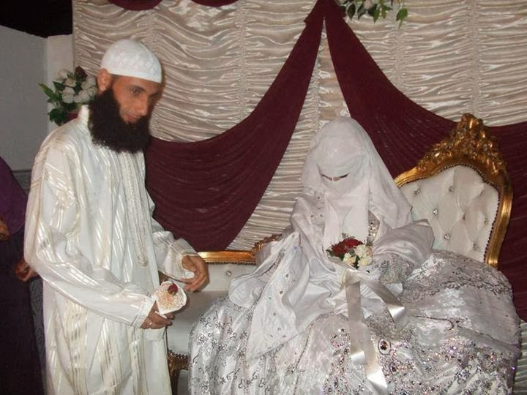

ولحصول الرجل والمرأة على شهوتهما الجنسية التي خلقها الله فيهما طريقان كما هو الحال في كل الشهوات
فمثلا شهوة الطعام يمكن للإنسان سدها إما بالطريق الذي أحله الله بأن يأكل طعاما طيبا مما أباحه الله كالسمك مثلا
ويحصله بطريقة مباحة أحلها الله كالتجارة مثلا
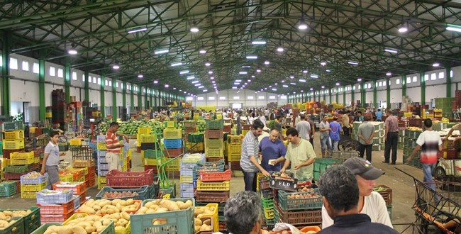

وإما بالطريق الذي حرمه الله
بأن يأكل طعاما خبيثا محرما كلحم الخنزير مثلا

أو يحصل طعامه بطريقة محرمة كالربا مثلا

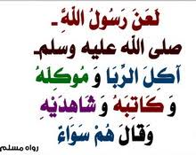
وهنا في موضوعنا يمكن أن يحصل كل من الذكر والأنثى شهوته الجنسية إما بطريق أحلها الله ولايوجد إلا الزواج أو ملك اليمين للرجال فقط
ويكون زواجا بغير ماحرم الله نكاحه من الأقارب وغيرهم ووفق حدود الله التي بينها في كتابه
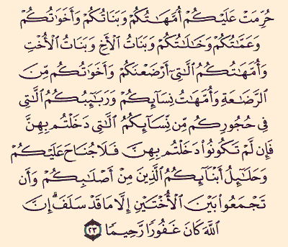
وإما أن يحصل شهوته بطريق الحرام إما بالزنا أو اللواط أو غير ذلك مما يخالف شرع الله سبحانه ويجلب لصاحبه الدمار في دنياه وأخراه بعواقب فعله من إقامة حدود الله عليه ووقوعه في الأمراض الجنسية الفتاكة مع ما ينتظره من عقاب أخروي شديد .
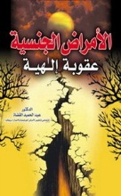
والمسلم العاقل يختار الطريق الرشيدة التي شرعها الله وهدفها الأساس استمرار النسل بإنجاب الذرية الصالحة في بيئة صحيحة صحية بين أبوين مسئولين
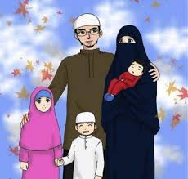
بخلاف ما قد ينشأ عن الحرام من أبناء الزنا واللقطاء
الذين يعيشون الضياع
ويتسببون في فساد المجتمع ويشكلون عبئا عظيما عليه .
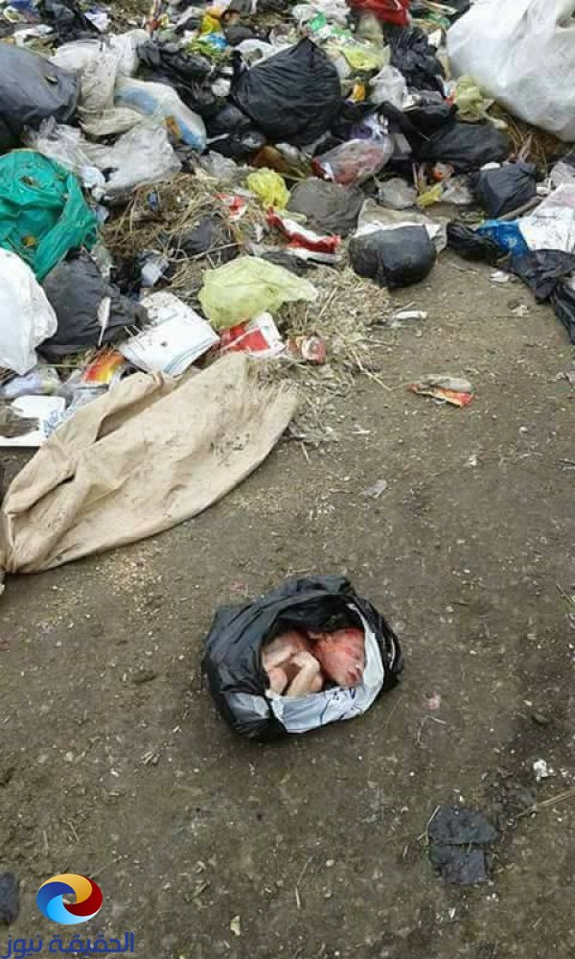

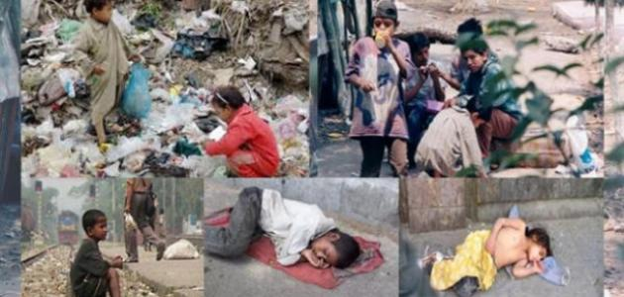

ولكون الزواج يتطلب مقومات عند الرجل والمرأة قد لاتتوفر في أول البلوغ أمر الله سبحانه عباده بالعفة فقال
(وَلْيَسْتَعْفِفِ الَّذِينَ لَا يَجِدُونَ نِكَاحًا حَتَّى يُغْنِيَهُمُ اللَّـهُ مِن فَضْلِهِ)
وحث النبي صلى الله عليه وسلم من لايستطيع على الصوم
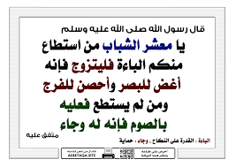
كل ذلك لكي يتحمل مايشعر به من شهوة جنسية حتى يجد المصرف الشرعي لها
كما حث على غلق أبواب إثارة هذه الشهوة عند الجنسين
فأمر الطرفين بغض البصر لأنه بريد الشهوة
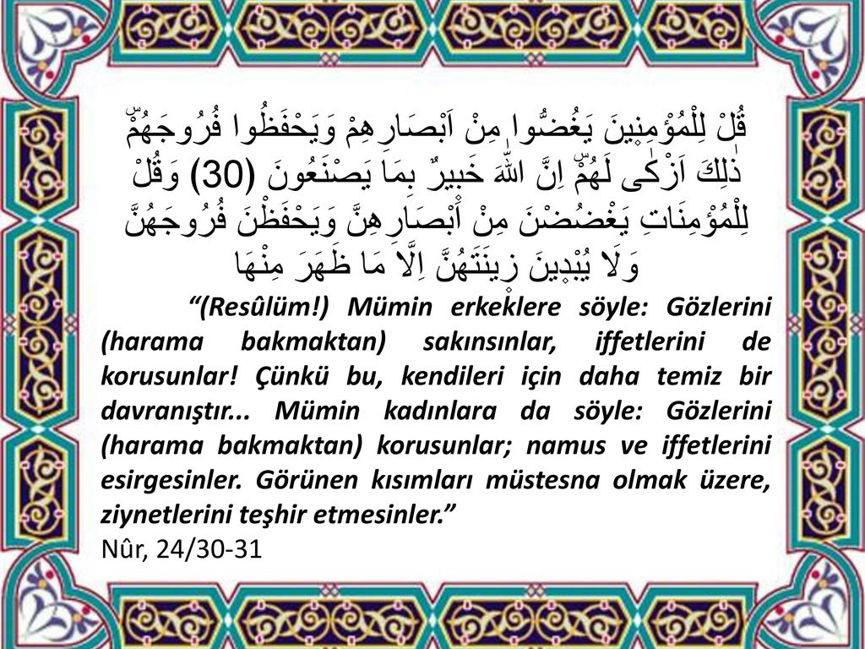
وأمر من وقع بصره على محرم أن يصرف بصره وأمر من رأى امرأة فأعجبته أن يأتي أهله ليصرف شهوته بالحلال
وأمر المرأة بالحجاب والقرار في البيت وعدم الخضوع بالقول
ونهى عن سفر المرأة بغير محرم
ونهى عن اختلاء الرجل بالمرأة الأجنبية والعكس
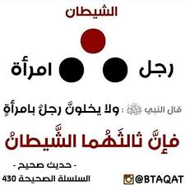
ونهى عن الاختلاط لغير حاجة
وغير ذلك من أحكام شرعية تتعلق بطريق مباشر أو غير مباشر بإثارة الشهوة المحرمة
حتى في البيت الأسري شرع أمورا عظيمة تتعلق بذلك فأمر بالاستئذان

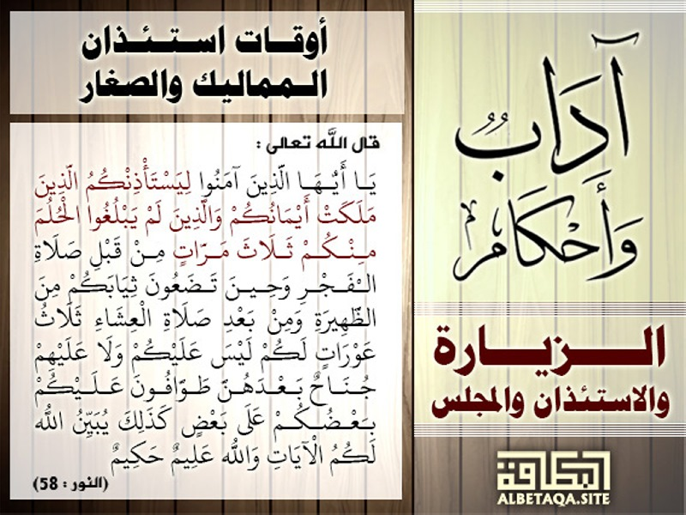

كما أمر بالتفريق بين الأبناء في المضاجع

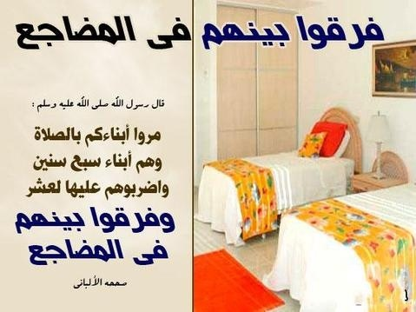

كل ذلك حتى يقطع على الشيطان طريقه لإثارة شهوة المسلم ليقع فيما حرم الله .

الدرس السادس :
وأهم مداخل تحريك الشهوة في الإنسان أربعة
البصر
اللمس
الشم
السمع
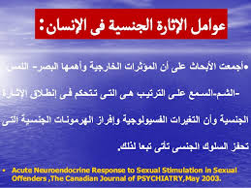

فإذا استشعر شيء من هذه الحواس شيئا من المثيرات الجنسية شعر بالشهوة
كما أن هذه الحواس تستخدم أيضا في إثارة شهوة الآخرين
ونلاحظ في الحيوانات حصول مقدمات للتزاوج تستخدم فيها هذه الحواس لتثير الذكر أو الأنثى ليتم بينهما التزاوج
فتفرز الأنثى رائحة مميزة تثير الذكر
وتؤخر أنثى أخرى ذيلها عن جهازها التناسلي ليراه الذكر فيشتهيها
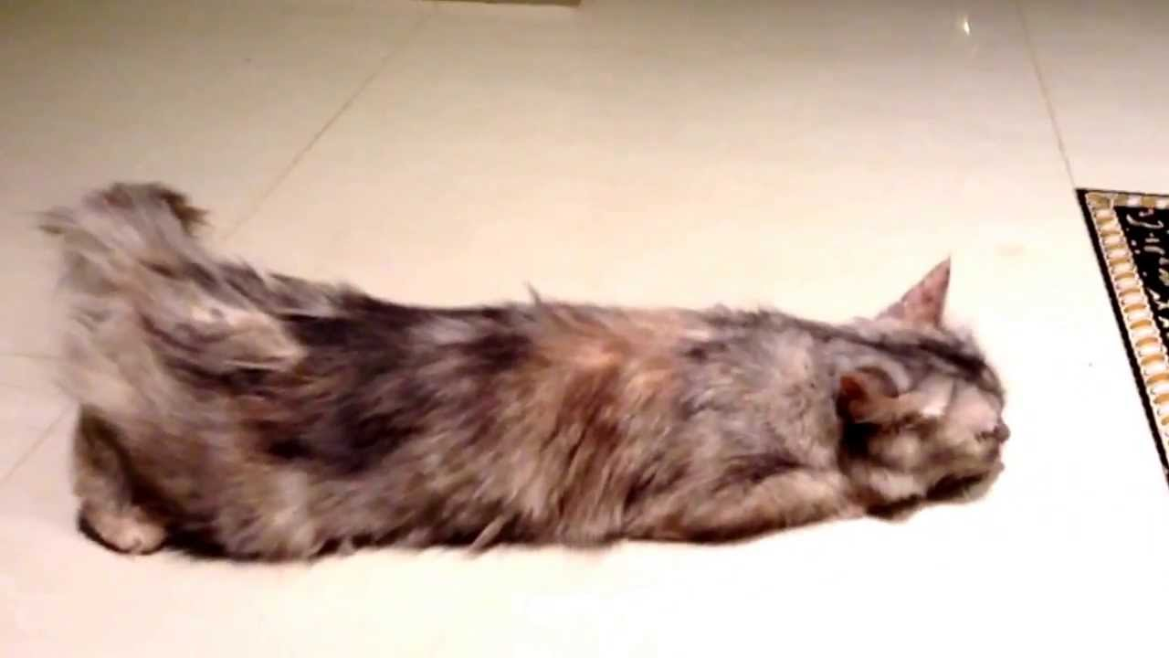
وربما أخرجت سوائل معينة يعرف بها الذكر رغبتها في الوقاع وربما لحس ذلك بلسانه
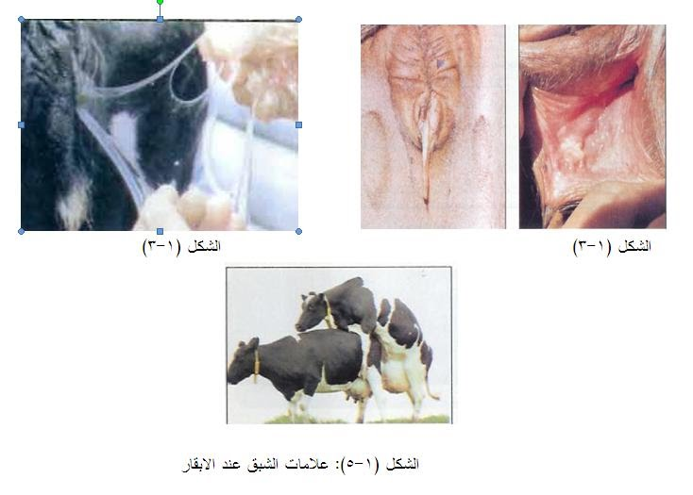
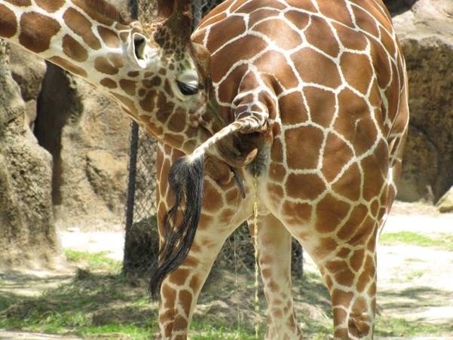
ويصدر الذكر أصواتا معينة كالغناء ليدعو الأنثى للوقاع
وأحيانا يرقص لها رقصات معينة ليجذبها إليه

تعمل أدمغة الذكور من القرود بقوة عند شم رائحة الأنثى التي تثير الرغبة عند القرد فيحدث استثارة لأجزاء معينة من الدماغ
ويقول العلماء إن القرود تنشد الأغاني في موسم التزاوج بصوت مرتفع ليعبر لمسافات طويلة
وتنتج الأسماك روائح عطرية لجذب الذكور
وتقوم أنثى الضبع بأداء رقصة التزاوج الصعبة مما يعطيها فرصة اكبر للإنجاب

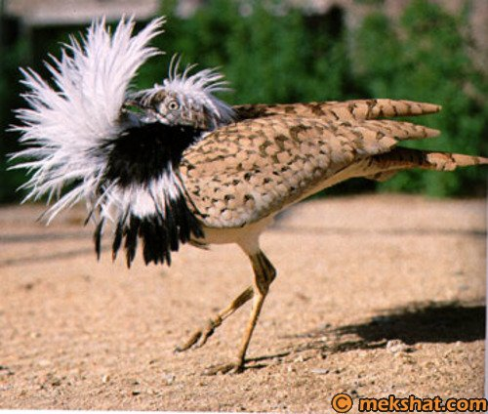
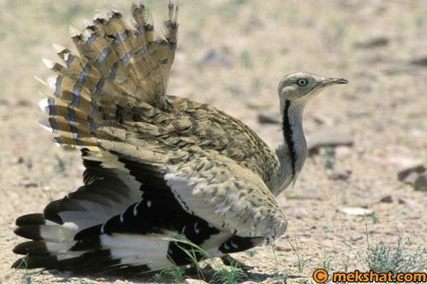
وقبل حصول التزاوج يحصل بينهما أحيانا مداعبات كثيرة من لمسات وتقبيل وعض خفيف ونحو ذلك
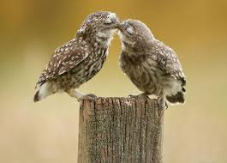
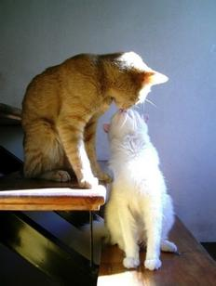
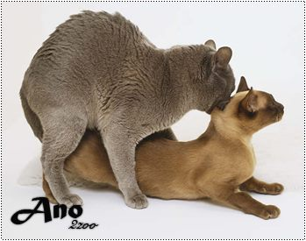
والإنسان بطبيعة الحال أكثر خبرة وتفننا في هذه الأمور وتسمى هذه المقدمات إغراء وإثارة
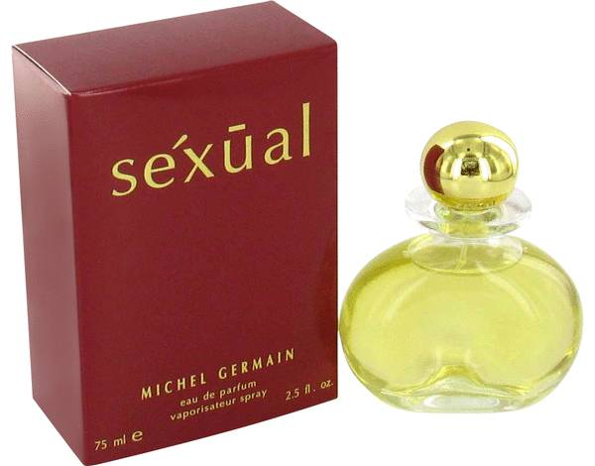

وحينما تصدر هذه الأمور من غير الزوجين غالبا تسمى تحرشا
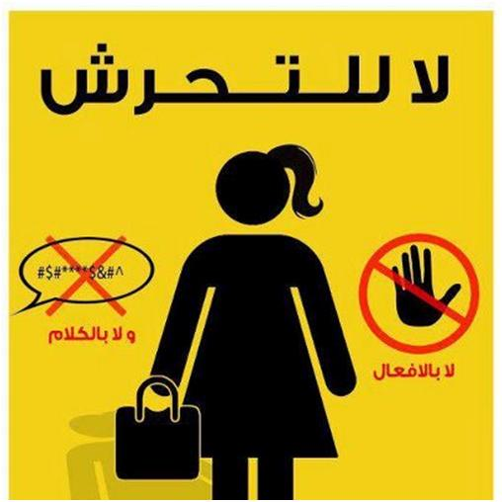

فإذا أدت إلى مباشرة جسدية دون الوقاع تسمى هتكا للعرض
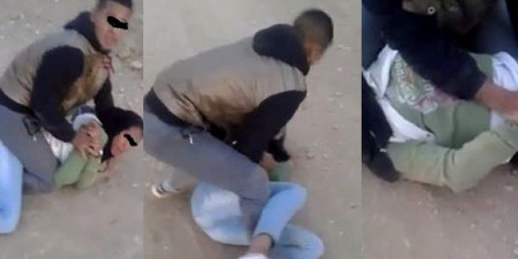
فإذا حصل الوقاع بالرضا فهو زنا أو لواط
وإذا حصل بدون رضا سمي اغتصابا
ويجب على المسلم
ذكرا أو أنثى
صغيرا أو كبيرا التنبه لطرق التحرش
وعليه أن يعرف كيف يميزها عن السلوك المعتاد أو العفوي غير المقصود
حتى يتجنب حوادث الاغتصاب أو هتك العرض
ويستطيع معاقبة فاعلها بالطرق المشروعة
والحذر منه مستقبلا وتحذير الآخرين

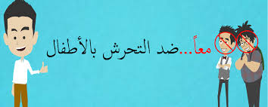

الدرس السابع :
اعلم أن التحرش قد يقع من القريب والبعيد بل قد يقع من أقرب الناس منك
وحتى لايظن المسلم بغيره سوءا ويتهمه اتهاما باطلا أنه يتحرش به
نذكر هنا أمثلة للتحرش مع بعض الفروقات بينها وبين السلوك العادي أو غير المقصود

وقبل أن نبدأ ننبه على أنه يجب على المسلم ألا يكون سببا في فتح باب التحرش به ثم يشتكي بعد ذلك بل عليه أن يتقي الله ويلتزم بالآداب الشرعية والعادات والتقاليد الطيبة التي يقرها الإسلام ويحافظ عليها
فعلى الطفلة التي أصبحت مميزة ألا تكشف من جسدها مابين سرتها وركبتيها وتستره سترا تاما وليس بلباس ضيق أو شفاف كما تغطي ماتبقى من جسدها بما هو المعتاد بحيث لايظهر إلا ما تدعو إليه الحاجة ويقبله العرف

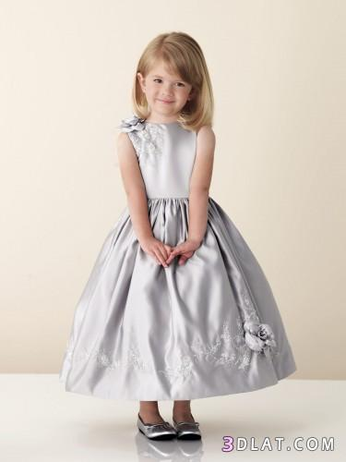
ولا تحتك بالذكور خاصة البالغين وتحرص على قربها من أمها وتبتعد عن مجالس الرجال
أما إذا بلغت التسع سواء بلغت أم لم تبلغ فتلتزم بالحجاب الشرعي ويتأكد كماله وتمامه في البالغة
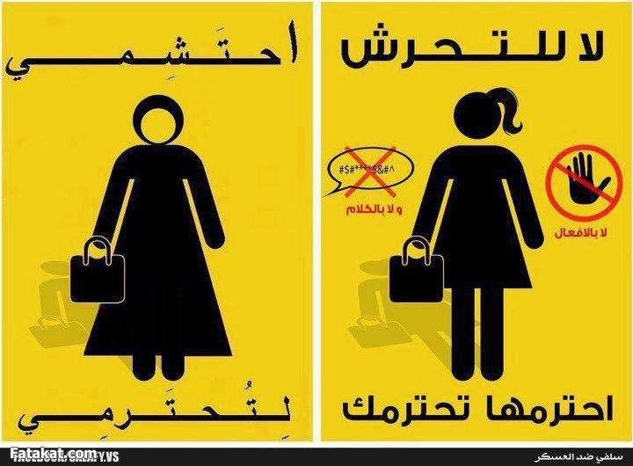

كما أن الأنثى لاتخرج متعطرة ولاتسمح لأجنبي أن يخلو بها ولاتتحدث مع الغرباء إلا للحاجة فإذا تكلمت فبقدر الحاجة دون خضوع في القول ولاتدخل بيتها أحدا إلا بإذن زوجها
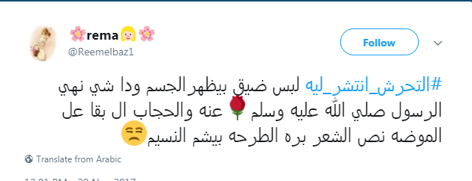

وعلى الطفل الذكر المميز خاصة إذا كان جميلا صبيح الوجه أن يستر عورته سترا تاما ويلتزم بلباس مقبول عرفا لايلفت إليه الأنظار
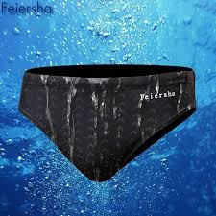
وعليه ألا يختلط بمن هو أكبر منه إلا في مجالس عامة مفتوحة خاصة البالغين
ويحرص على القرب من والده ويبتعد عن مجالسة النساء قدر المستطاع
أما من بلغ العاشرة فلا يحتك بالنساء ويعتبر نفسه رجلا خاصة إذا كان مطيقا ولايفعل شيئا من الأمور التي تلفت إليه أنظار الفتيات مثل التشبه بالكفار واللاعبين والممثلين ونحوهم من الساقطين .
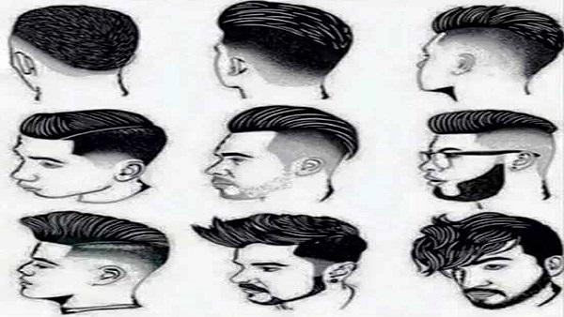
ولايفتح مجالا للاختلاء به من قبل من هو أكبر منه سنا
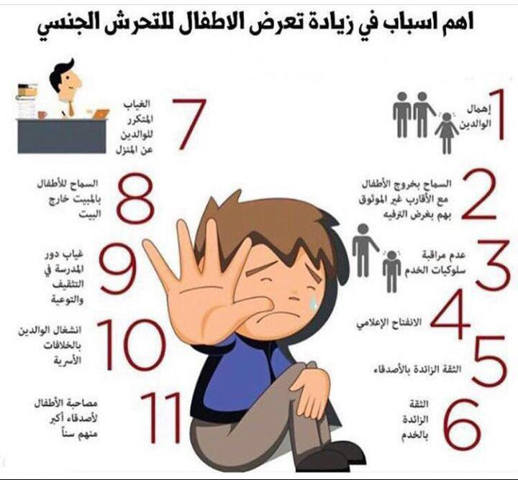
وعلى كل من الجنسين البعد عن رفقة السوء مطلقا فهي سبب لكل بلاء
قال تعالى : (وَيَوْمَ يَعَضُّ الظَّالِمُ عَلَى يَدَيْهِ يَقُولُ يَا لَيْتَنِي اتَّخَذْتُ مَعَ الرَّسُولِ سَبِيلًا * يَاوَيْلَتَى لَيْتَنِي لَمْ أَتَّخِذْ فُلَانًا خَلِيلًا )
وقال رسول الله صلى الله عليه وسلم : إِنَّما مثَلُ الجلِيس الصَّالِحِ وَجَلِيسِ السُّوءِ: كَحَامِلِ المِسْكِ، وَنَافِخِ الْكِيرِ، فَحامِلُ المِسْكِ إِمَّا أَنْ يُحْذِيَكَ، وَإِمَّا أَنْ تَبْتَاعَ مِنْهُ، وَإِمَّا أَنْ تَجِدَ مِنْهُ ريحًا طيِّبةً، ونَافِخُ الكِيرِ إِمَّا أَن يَحْرِقَ ثِيابَكَ، وإمَّا أَنْ تَجِدَ مِنْهُ رِيحًا مُنْتِنَةً ) متفقٌ عَلَيهِ
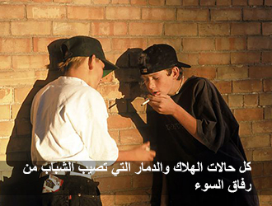
الدرس الثامن :
أنواع التحرش
أولا : (التحرش بالكلمات)
قد يصرح المتحرش بطلب ممارسة الجنس مع الطرف الآخر وهذا واضح
لكن قد لا يصرح ولكن يتلفظ بكلمات تدل على ذلك أو تؤدي إليه
ويختلف مدلول هذه الكلمات أحيانا باختلاف قائلها فمثلا :
بينما تدل كلمة أحبك ونحوها من الوالدين والأقارب وغالب الأصدقاء على معنى جميل
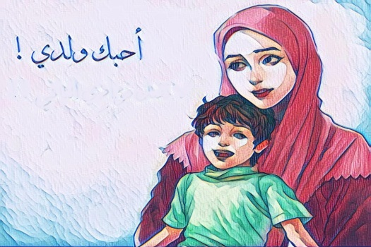
إلا أنها من البعض تعتبر تحرشا جنسيا حتى من بعض الأقارب
إذا كانت كلمة أحبك مصحوبة بقولها في الخفاء أو من غريب لا تربطك به علاقة أو اقترن معها كلمات مدح لأجزاء جسدك الخاصة أو رافقها حركات وإشارات جنسية كما سيأتي فهي للتحرش .
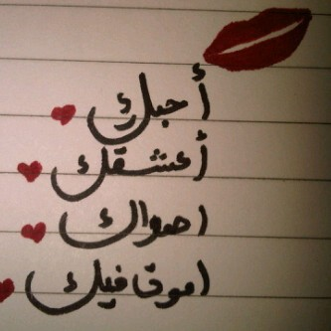
كلمات الغزل ومدح الجمال إذا كانت للمناطق الحساسة فهي تحرش
وإذا كانت لغيرها من المناطق فهي من الغريب تحرش
وإذا كانت من القريب في الخفاء فهي كذلك
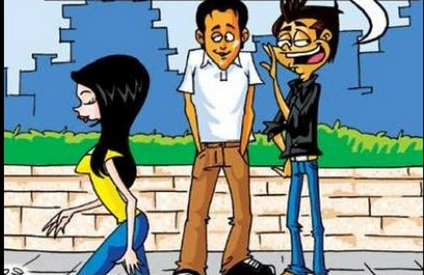
النداءات من الغريب تحرش إلا في حالات تدلل على طلب مقبول حقيقة
وكذا الأصوات كالبسبسة والتصفير والهمس
و أي نوع من الأصوات ذات الإيحاءات الجنسية كالتأوه والأحأحة .
طرح النكات الجنسية والقصص الجنسية والأفعال الجنسية من الغريب مطلقا هي تحرش ومن القريب إذا كانت في الخفاء تعتبر تحرشا وفي العلن فحش ومن سوء الأخلاق .
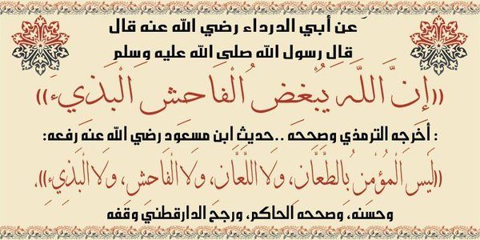
طلب رقم الهاتف أو توجيه دعوات لطعام أو تمشيات أو إعطاء هدايا إذا من غريب فهي غالبا تحرش لذا يعتذر عنها
وإذا من قريب غير أفراد الأسرة فإن كانت في الخفاء فهي غالبا تحرش فأيضا يعتذر عنها .
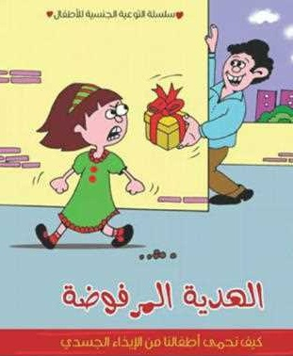
الاتصالات الهاتفية أو طلب التواصل عن طريق النت ونحو ذلك من الغرباء بغير سبب مقبول ظاهر فهو تحرش .
ومثله محاولة التحدث إلى الشخص بلا داع مقبول خاصة في غير العلن .

ثانيا : (التحرش بالحركات)
النظر المتفحص أو الطويل إذا كان للمناطق الحساسة بلا داع طبي مثلا فهو تحرش
وإذا كان لغيرها من المناطق فهو من الغريب تحرش
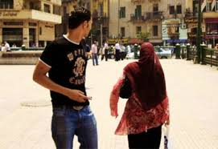
ومن القريب إذا كان مصحوبا ببعض العلامات الأخرى فهو تحرش وإلا فلا .
ومن هذه العلامات :
التعبيرات الجسدية التي تحمل اقتراحًا ذا نوايا جنسية (مثل اللحس، الغمز، فتح الفم ، عض الشفة السفلى ، قبلة الهواء ، التلويح بقبضة اليد ، أو الإشارة بالأصبع الوسطى)
بعض الأصوات الجنسية : كالآهات والأحات ونحوها .
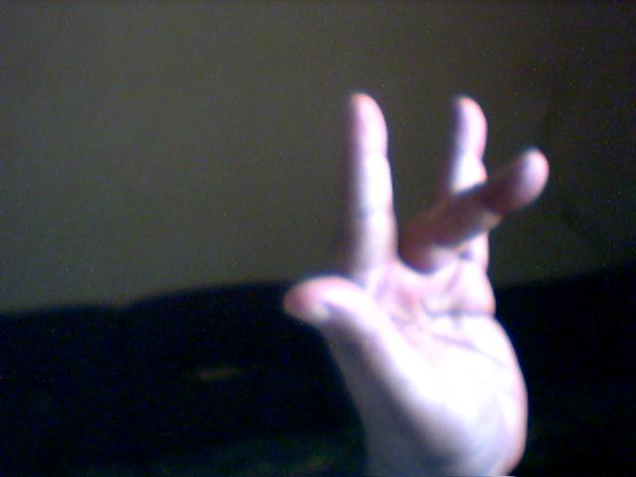
الملاحقة أو التتبع : سواء بالمشي أو الركوب أو الانتظار فهو من الغريب تحرش
ومن القريب إذا كان من الوالدين أو ممن هو مكلف بالرعاية والتوصيل ونحو ذلك فهو سلوك طيب
أما من غيرهم من الأقارب أو الأصدقاء فإذا كان لغير سبب معروف علنا أو تصاحبه علامات أخرى تدلل على التحرش فهو تحرش
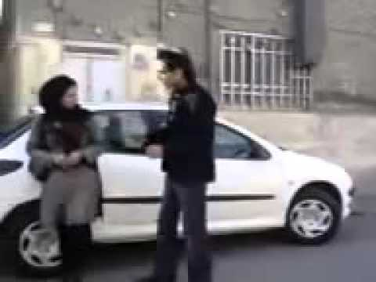
ومثل ذلك الاقتراب الزائد من الغرباء مع وجود سعة في المكان أو محاولة إعطاء رقم الهاتف يعتبر تحرشا .
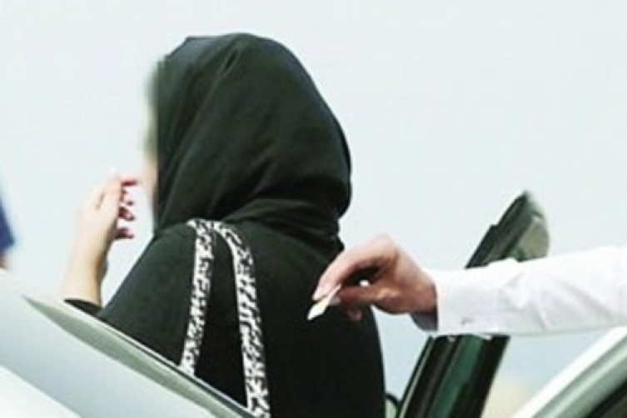

إظهار العورة عامدا سواء من القريب ولو من الوالدين أو البعيد من التحرش إلا في حالة العلاج الطبي لمن يباشر ذلك .

اللباس الذي يحمل عبارات جنسية تحرش
واللباس الفاضح أمام الغرباء من التحرش
وأمام القريب تفريط في الحدود الشرعية .
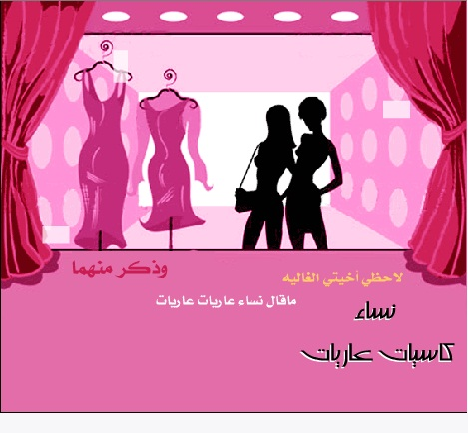
عرض الصور أو الأفلام الجنسية أو إرسال رسائل جنسية سواء عبر الإنترنت أو بشكل فعلي .
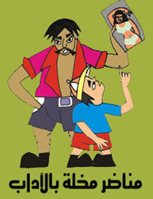

الدرس االتاسع :

ثالثا : (التحرش باللمسات)
محاولة التعرية بلمس الملابس من الغريب تحرش مطلقا ولو من الطبيب
فالذي يتولى ذلك المريض بنفسه إذا كان قادرا
ويكشف ماتدعو إليه الحاجة الطبية
وفي وجود من يرعاه إذا كان طفلا
وبمراعاة الضوابط الشرعية إذا كان كبيرا .
وأما التعرية من القريب إذا كان ممن يرعى شئونه كالأم للطفل أو المصاحب للمريض فيما يعجز عنه فلا تعتبر تحرشا

أما غير ذلك فهو تحرش
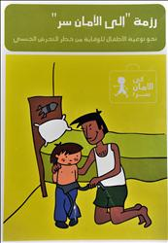
اللمس للجسد أو المسك أو الشد أو الاحتضان أو التحسس أو التقبيل : كل ذلك من الغرباء للكبار يعتبر تحرشا
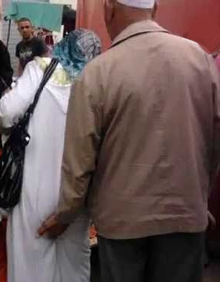
وأما الأطفال الصغار فهو في الغالب تحرش أيضا خاصة إذا كان يصاحبه بعض الأمور التي تعتبر تحرشا لو كانت من الأقارب كما سيأتي .
ويستثنى اللمس لأغراض طبية حسب الضرورة كما تقدم في التعري .

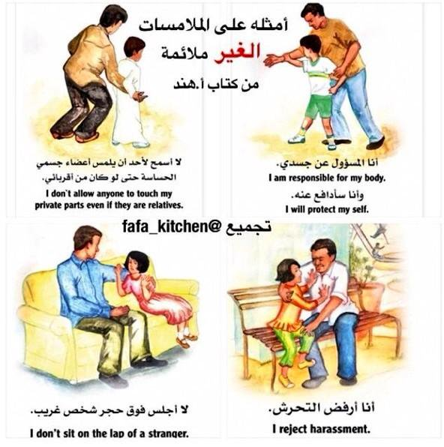
أما من الأقارب فلمس العورات أو تحسسها أو غير ذلك للكبار يعتبر تحرشا
وأما للصغار فيستثنى من ذلك ماكان علنا لغرض مقبول
أو ممن يقوم على رعاية الطفل الصغير ونظافته كالأم مثلا حتى يحسن ذلك بنفسه .

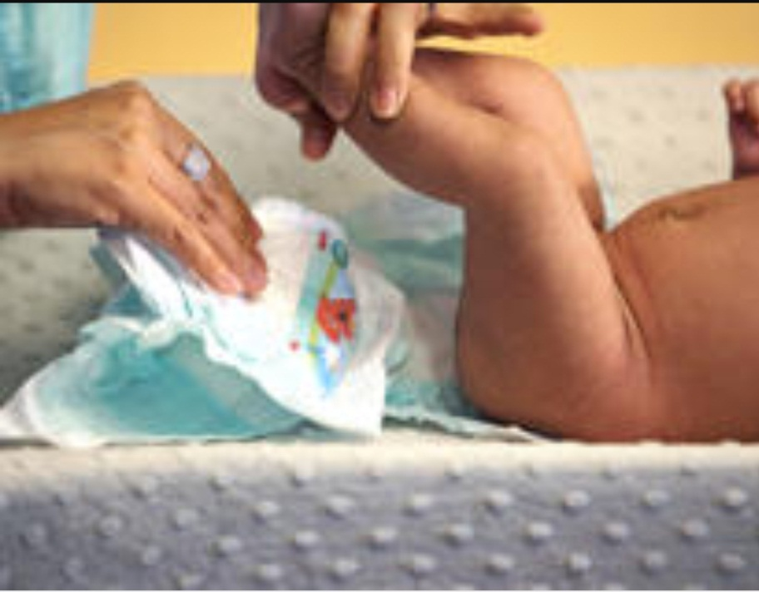
ويدخل في اللمس للعورات محاولة الوصول لها ولو بأي أداة كعصا ونحوها .
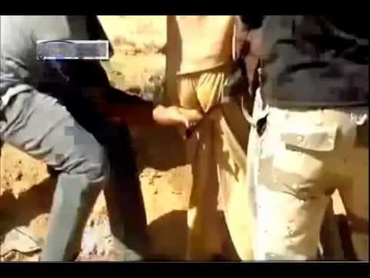

وأما سائر أجزاء الجسد
فالتحسس الزائد
أو التقبيل في الفم
أو الاحتضان الطويل في غير اللقاء بعد غياب أو مع حصول مايدلل على التأثر الجنسي
أو محاولة الإلصاق بالعورة
فهو بالنسبة للكبير تحرش .

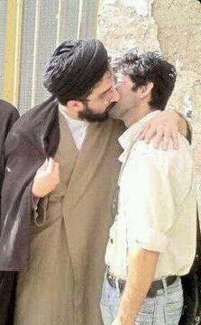

وبالنسبة للصغير يتجاوز عن اللمسات السريعة والمداعبات والتقبيل السريع في غير الفم
والاحتضان السريع خاصة في العلن
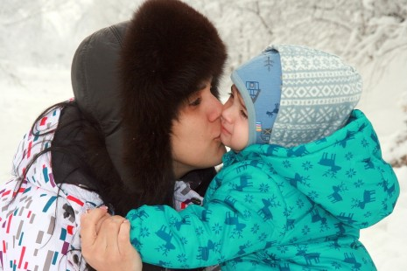
وتعتبر القبلة إذا كانت في الفم من غير الوالدين تحرشا خاصة في الخلوة
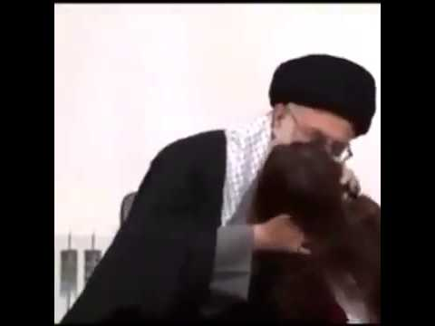
وإذا كانت طويلة وربما صاحبها مص للسان فهي تحرش ولو من الوالدين .
كذلك محاولة ملامسة الطفل للعورة سواء بإجلاسه عليها أو دفعه لمسكها تحرش مطلقا
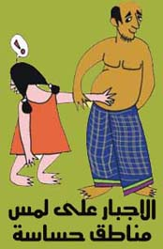

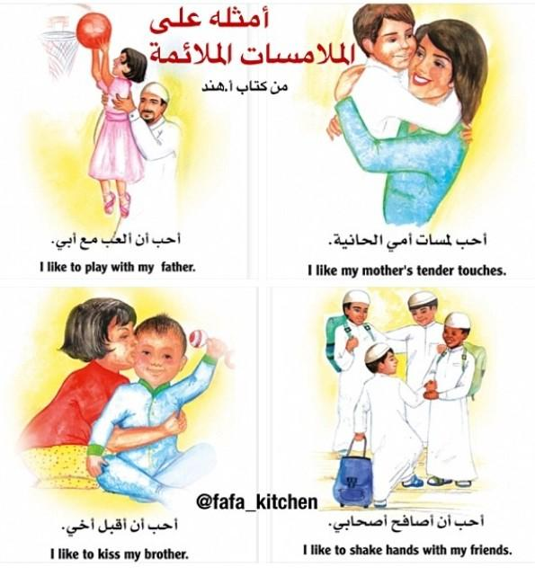
بعض الحيل التي يستخدمها المتحرش بالأطفال :
1- تخويف الطفل أو تهديده بالعقوبة وإيهامه بأن أحدًا لن يصدقه إذا أخبر عنه ، أو محاولة إقناعه بأن هذا الفعل عادي وجميل .
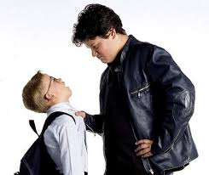

2- طلب المساعدة من الطفل (التي غالبًا ما تتطلب من الطفل الذهاب مع المتحرش إلى مكان آخر) كالبحث عن حيوانه الأليف، أو سؤاله عن الطريق، أو حمل أشيائه معه، ..إلخ.
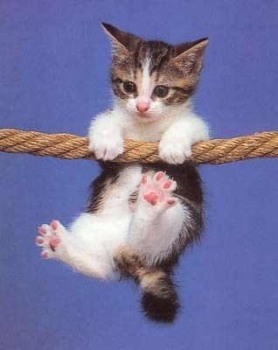
3- التحبب إلى الطفل بأن يكون لطيفًا جدًا معه، فيقدم له الهدايا والحلوى والأجهزة الالكترونية ، ويستدرجه إلى أمور يحبها كإركابه سيارة جميلة أو حثه على الذهاب معه لمكان ألعاب ونحو ذلك .
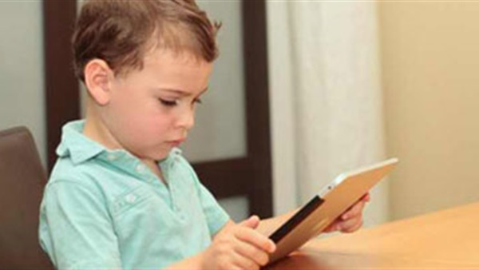

الدرس العاشر:
جعل الله العلاقة الزوجية قائمة على المحبة والمودة
ومما يزيد في ارتباط الزوجين العلاقة الجنسية بينهما
فتحرص المرأة على مايحبب زوجها فيها ويجعله لايشتهي غيرها
وتثيره بكل ماتستطيع إثارته به
فتهتم بنظافتها وجمالها وتلبس له مايعجبه من اللباس الذي يظهر مفاتنها وتتعطر بالعطور الجميلة
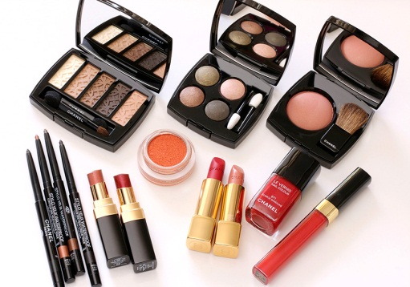
وتهيئ له الجو العاطفي (الرومانسي) المناسب له

وتلامسه باللمسات الحانية المهيجة له وتكلمه بالصوت الناعم الرخيم وتتدلل أمامه بحركات التغنج وتصارحه بكلمات الحب والهيام وتقبله وتحتضنه .
ويقوم الرجل بنحو ذلك مما يليق به فيظهر لها حبه لها وتعلقه بها ويداعبها ويتلمس جسدها ويتغزل في جمالها ولباسها ويقابلها بالأحضان والقبلات مع حرصه على التجمل لها أيضا بما تحب .
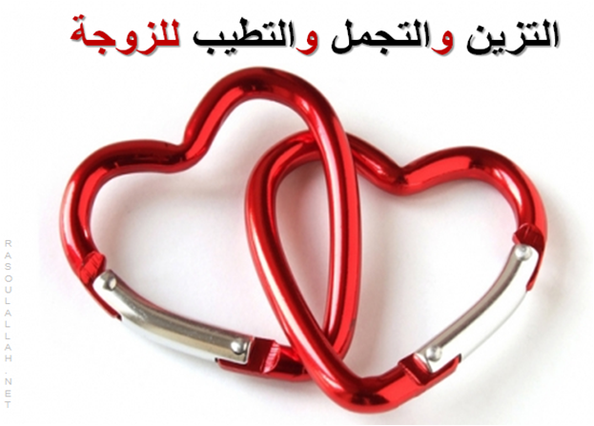
وهذه السلوكيات تعتبر في وقت الخلوة مقدمات للجماع
والجماع شيء فطري خلقه الله في الإنسان
والحيوان لكي يحصل التكاثر ولايفنى النوع
ولكن جعل الله فيه لذة للزوجين حتى يحرصا عليه
وجعل الله في كل من الزوجين الشهوة التي تدفعه لممارسة الجماع
فلو لم يشعر الحصان بالشهوة لما حاول جماع الفرس ولو لم تشعر الفرس بالشهوة لما استسلمت للحصان ليجامعها
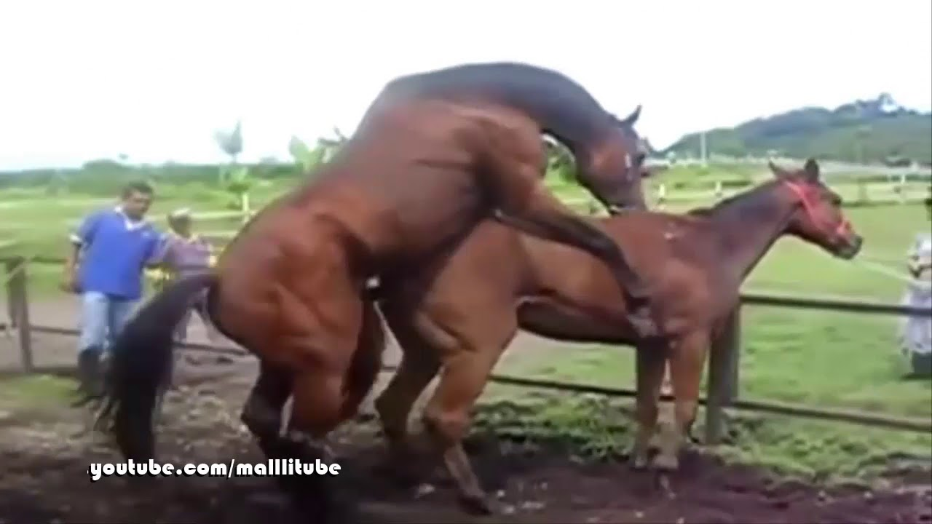
وكذا سائر الحيوانات
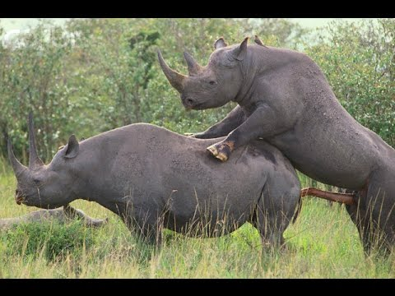

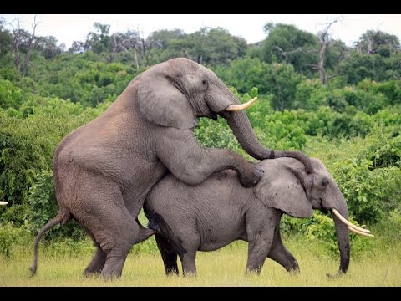
والهدف الأساس من الجماع هو إيصال الحيوانات المنوية التي خلقها الله تعالى في الذكر إلى داخل الأنثى حيث تنتظرها البويضة ليتم التلقيح أو التخصيب وهو بداية الجنين
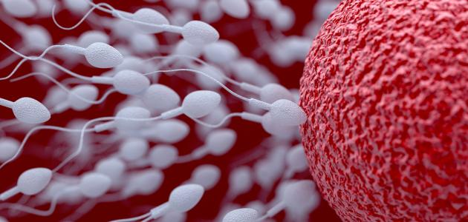
ومن كرامة الله تعالى للإنسان وتفضيله على كثير من المخلوقات
جعل الله هذه العلاقة الحميمية في ستر وخفاء لايطلع عليها أحد غير الزوجين
بخلاف سائر الحيوان تتم على مرأى من الجميع

وقد انتكست فطرة بعض البشر من المجتمعات الكافرة المنحلة فأصبحوا يمارسون هذه العلاقة مثل الحيوانات على مرأى من الجميع
وهذا مصداق ما تنبأ به رسولنا الكريم
صلى الله عليه وسلم حيث قال :

(لا تقوم الساعة حتى يتسافدوا في الطريق تسافد الحمير )
كما أن بعض المجتمعات البدائية التي لم يصلها نور الإسلام ولازالت تعيش كالحيوانات عراة يمارسون هذه العلاقة أيضا كالحيوانات
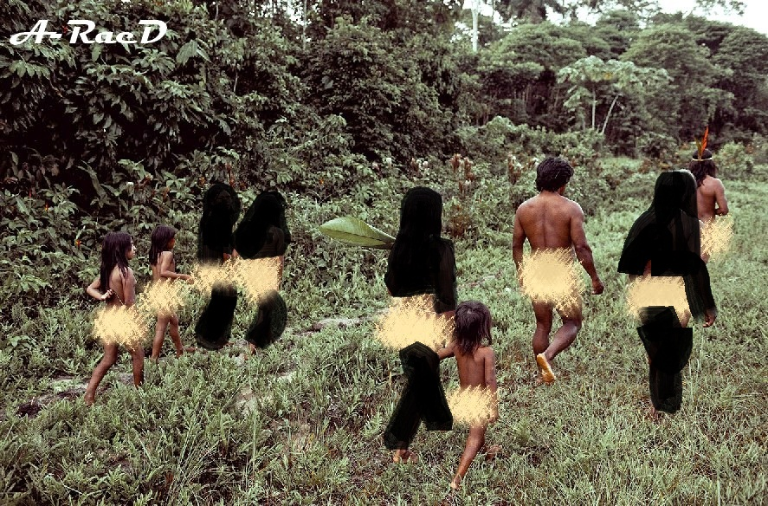
فالحمد لله الذي من علينا بالإسلام
وجعل هذا الأمر في ستر عن الجميع
حتى أقرب الناس للزوجين من سائر الأسرة لايطلعون على شيء من ذلك
ولذا أمرنا الله بالاستئذان حتى لايقع البصر بسبب المفاجأة في الدخول على موقف من تلك المواقف
حتى الصغار والمماليك أمروا بالاستئذان في الأوقات التي قد يحصل فيها الجماع

كما أمر الله سبحانه الزوجين بكتمان مايجري بينهما في تلك العلاقة
فلا يتحدث أحد منهما مع الآخرين به لغير مصلحة كالحاجة الطبية أو القضائية مثلا
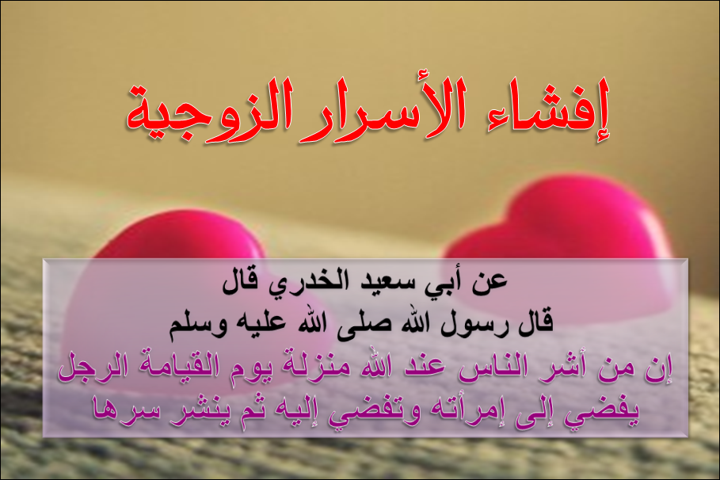
فإذا اختلى الزوج بزوجه وأرادا الجماع فينبغي أن تتم بينهما مقدماته التي ذكرناها من التهيئة له
ثم يحصل الاتصال بينهما .
وقد تصدر منهما بعض الأصوات وهذا شيء طبعي
فكذلك الحيوانات يصدر منها بعض الأصوات أثناء الجماع .
وكان عبد الله بن عمر رضي الله عنهما يكبر إذا حصل منه الإنزال لعظم هذا الأمر وعجيب صنع الله فيه
ومعجزة الخلق الباهرة في خلق الإنسان من هذا الماء المهين
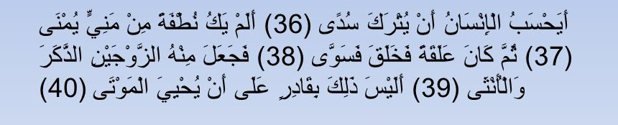

فإذا استقر المني في رحم مهبل المرأة في البحيرة المنوية تسابقت الحيوانات المنوية داخل الرحم لكي تصل للبويضة لعلها تلقحها .
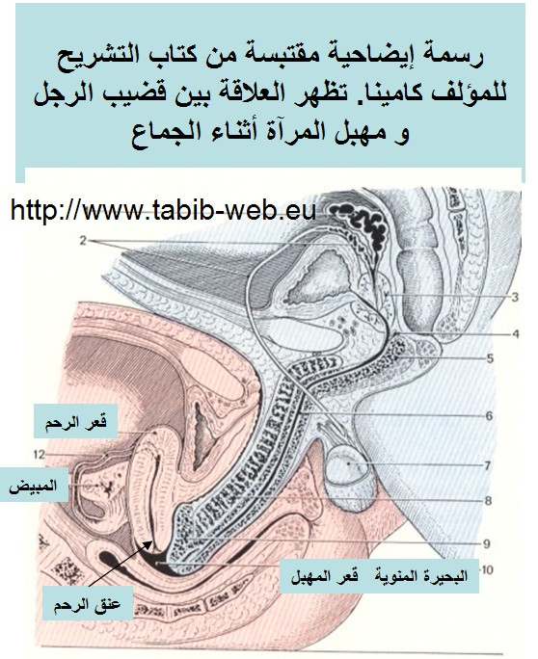

الدرس الحادي عشر :
وقضية الجماع والتكاثر مسألة علمية شرعية يتحدث فيها المسلم في أوقاتها المناسبة ويتعامل معها بجدية كجميع المسائل العلمية والشرعية وليست مجالا للضحك والفكاهة فهي آية من آيات الله العظيمة وسنة من سننه الكونية الباهرة
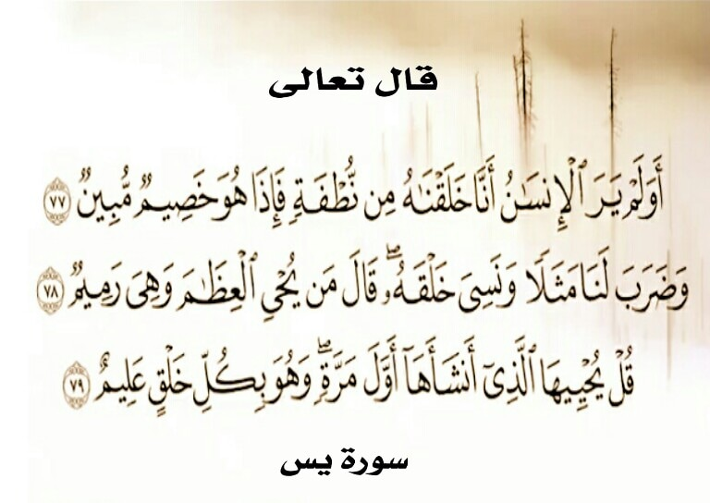

ولكي يتم الهدف الأساس من الجماع وهو التخصيب ليتم الحمل ويولد الطفل
لابد أن يكون كل من الجهاز التناسلي الذكري والأنثوي قد قام بعمله الذي خلقه الله له
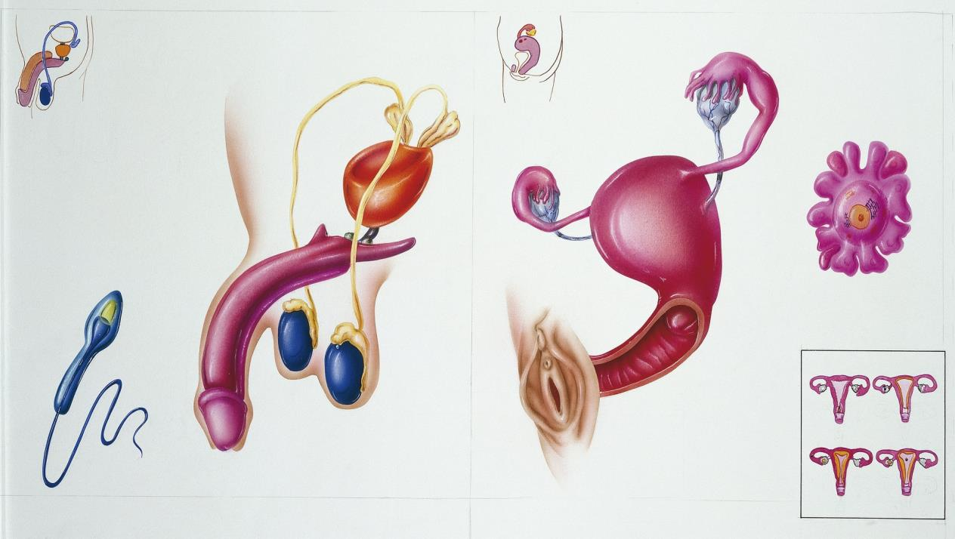ودور الجهاز الذكري إنتاج الحيوانات المنوية
يبدأ إنتاجها في سن البلوغ ، ويستمر مدى الحياة ، إلا في حالة الإصابة بأمراض معينة .
ويتم إنتاج الحوينات المنوية داخل الخصيتين ، في الأنابيب المنوية.
تنطلق الحوينات المنوية من جدار الأنبوب المنوي ، مزودة بذيل يميزها عن سائر الخلايا .
فتجتاز القنوات البربخية ثم القناة الموصلة سابحة في سائل بلازمي
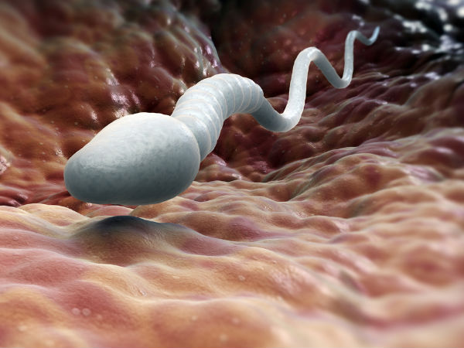
وتتجمع في الحويصلات الموصلة وتختلط بسائل تنتجه غدة البروستات لتشكل السائل المنوي الذي يتجمع في خزان الحويصلات المنوية .
عندما يحصل الانتصاب بفعل المثيرات يمتلئ الجسم الاسفنجي والأجسام الكهفية بالدم
فينتفخ القضيب ، ويغلظ ، ويمتد
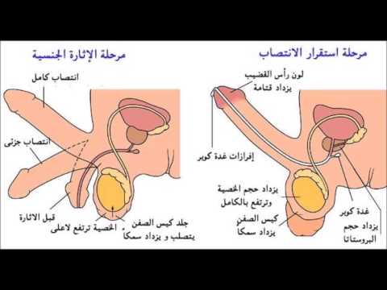
ولايذهب ذلك إلا بعد عملية القذف .
وهي إطلاق القضيب للسائل المنوي بصورة غير إرادية
يبلغ حجم السائل المنوي في القذفة الواحدة 2-5سم³ ، وتحتوي هذه القذفة على 100-500 مليون حوين منوي
***
ودور الجهاز الأنثوي تكوين البويضة الناضجة التي تنتظر الحيوان المنوي ليتحد معها
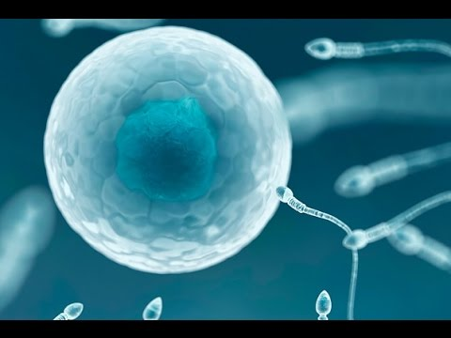
تقوم الهرمونات التي يفرزها الجسم على
تحفيز نمو مجموعة من البويضات الصغيرة غير الناضجة قد يصل عددها من 15 إلى 20 على المبيضين . هذه البويضات غير الناضجة داخل أغلفتها تسمى ” حويصلات ”
تبدأ إحداها بالسيطرة على الغذاء وتنمو على حساب الباقيات ، و تصبح هذه هي البويضة الناضجة الوحيدة
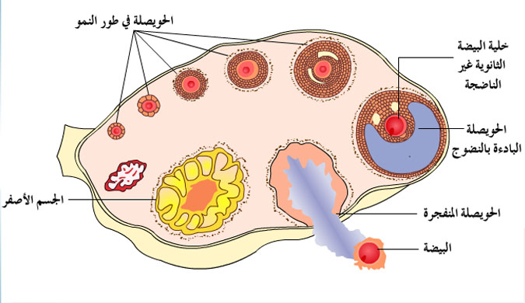
تتحرر البويضة الناضجة من غلافها كحويصلة على سطح المبيض لتنطلق.
فتلتقطها الزوائد الأصبعية في نهاية قناة فالوب لتدخلها إلى داخل القناة حيث تنتظر مقابلة الحيوان المنوي.
في نفس الوقت تساعد الهرمونات في هذه الفترة على زيادة سمك بطانة عنق الرحم ، مما يزيد من قدرتها على استقبال الحيوانات المنوية و تغذيتها حتى تصل للبويضة ويحدث الإخصاب .
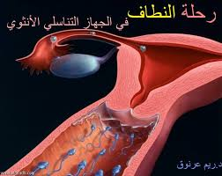
يبدأ الغلاف الفارغ للحويصلة بالتحول لشكل جديد يسمى الجسم الأصفر يفرز هرمون البروجيستيرون
يعمل البروجيستيرون على تهيئة جدار الرحم لانغراس البويضة المخصبة إذا حدث إخصاب ناجح ، و ذلك تمهيداً لباقي مراحل الحمل.

إذا لم يحدث حمل ، فإن البويضة غير المخصبة تمر إلى الرحم ، حيث يبدأ بعد حوالي عشرة أيام من تحرير البويضة تساقط بطانة الرحم السطحية في صورة نزيف الدورة الشهرية (الحيض) .
والبويضة رغم إن حجمها يفوق الحيوان المنوي عند الذكر آلاف المرات إلا أنها لا يمكن أن ترى بالعين المجردة

الدرس الثاني عشر :
ويمرّ الجنين بعدة مراحل أثناء نموّه
منها:
مرحلة النطفة: وتعني باللغة القطرة، وهي المرحلة التي يدخل فيها مني الرّجل إلى رحم المرأة
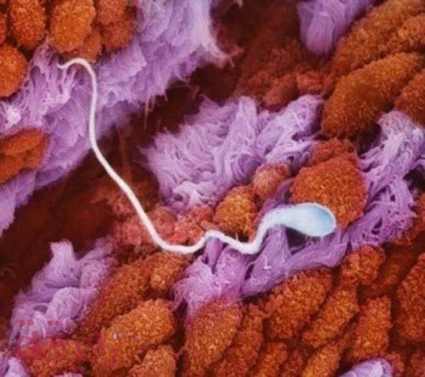
ليلقّح البويضة عند المرأة في قناة فالوب
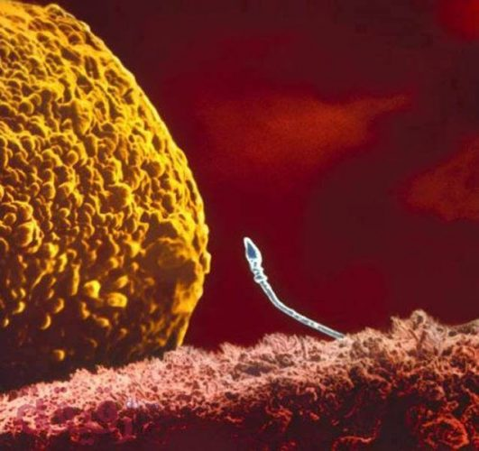
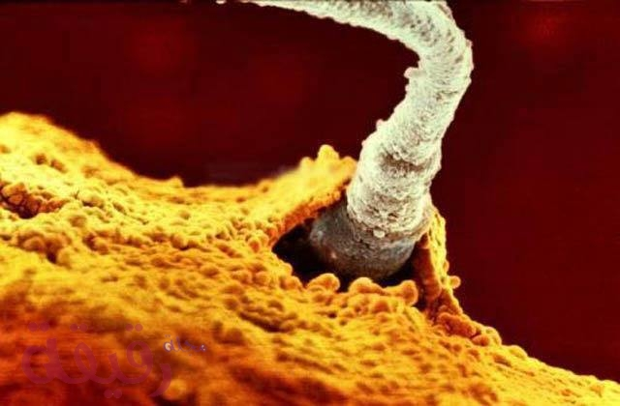
وبهذا يتمّ إطلاق مصطلح أمشاج عليها أي القطرة المختلطة بماءين ( ماء الرجل وماء المرأة). وتستغرق هذه المرحلة ستّة أيام تقريباً،
بعدها تتابع النطفة طريقها إلى بطانة الرحم وتلتصق به
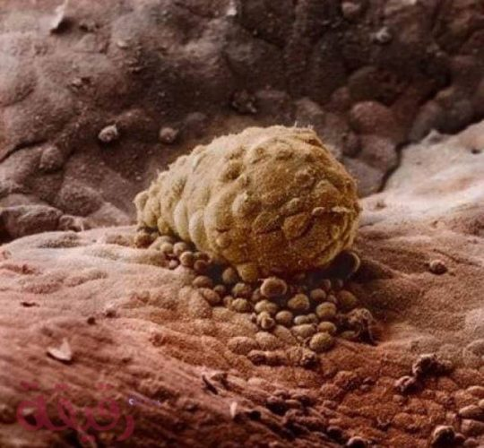
الجنين بعد 8 أيام ملتصقا بالرحم
ثم تتابع انقسامها وتطوّرها.
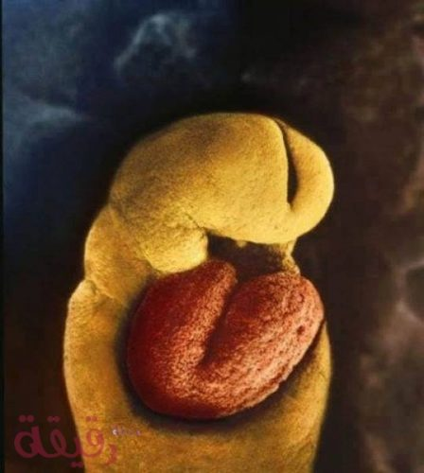
بعد 18 يوم له قلب ينبض
وقال الله تعالى عن هذه المرحلة "ولقد خلقنا الإنسان من سلالة من طين، ثمّ جعلناه نطفةً في قرار مكين".
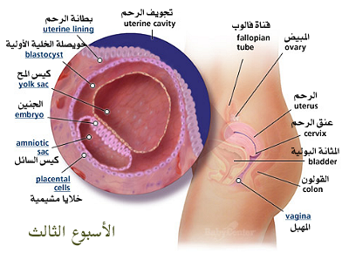
مرحلة العلقة: وتعني في اللغة القطعة من الدم، وفي هذه المرحلة يفقد الجنين شكله المستدير ليأخذ شكلاً مستطيلاً كالعلقة، وهي مثل شكل الدودة الّتي تعيش في البرك،
وقال الله تعالى عن هذه المرحلة: "ثم خلقنا النطفة علقةً".
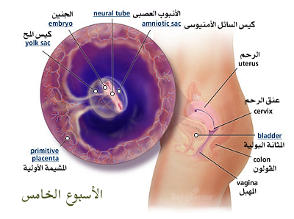

مرحلة المضغة: والمضغة في اللغة هي قطعة من اللحم،
وفيها بداية التخلّق ويكون نموّ الأعضاء فيها بسرعة.
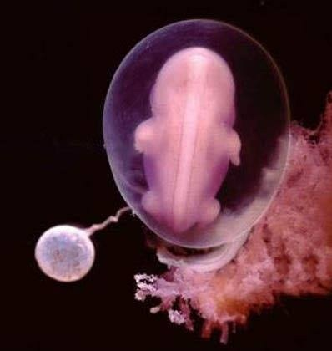
مثل: الجهاز الهضمي، والجهاز التنفّسي
وتنمو الأجهزة الإخراجية.
وتستمرّ هذه المرحلة حتى الأسبوع السادس من عمر الجنين. قال الله تعالى" فخلقنا العلقة مضغة".
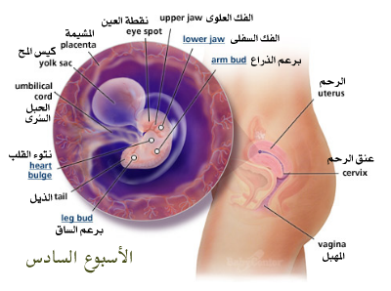
مرحلة العظام: وتبدأ هذه المرحلة عند انتهاء الأسبوع السادس؛ إذ يبدأ العمود الفقري بالتكوّن بشكل تدريجي، ويكون صغيراً جدًّا. قال الله تعالى: "فخلقنا المضغة عظاماً".
وفي هذا الوقت يتم نفخ الروح في الجنين
ويبدأ يشعر بالملامسة كدليل على بداية تشكل خلايا الجلد
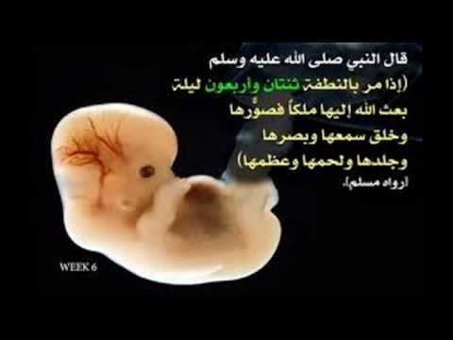
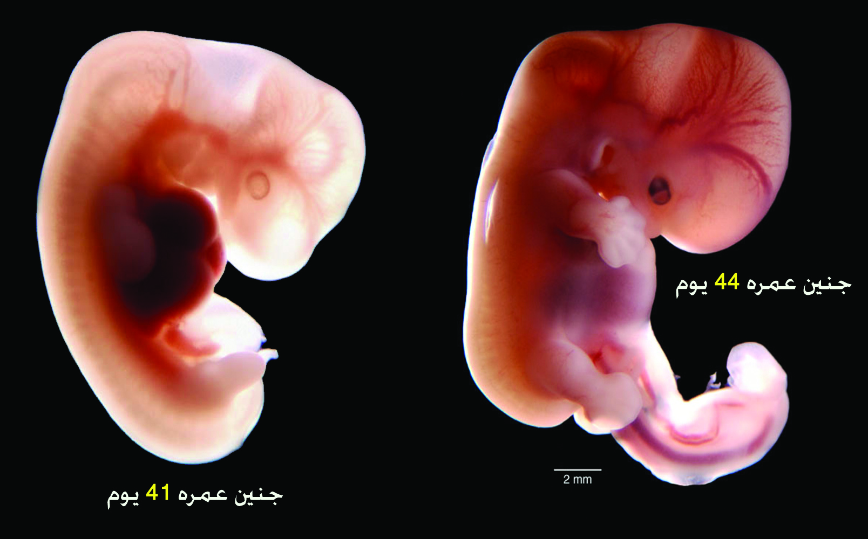
مرحلة كساء العظام باللحم:
وتكون هذه المرحلة بتكوّن العضلات حول العظام، وتكون في نهاية الأسبوع السابع وحتى نهاية الأسبوع الثامن؛ إذ قال الله تعالى"فكسونا العظام لحماً".
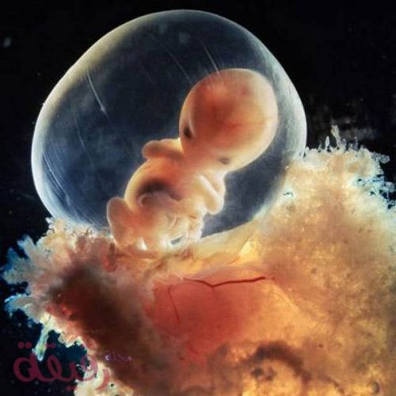
ويستمر الجنين في النمو واكتمال نضج أجهزته
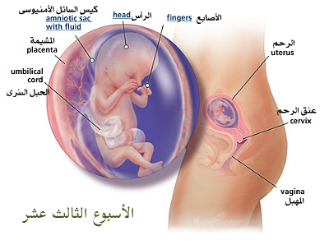
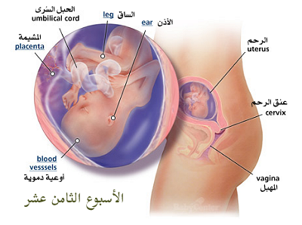
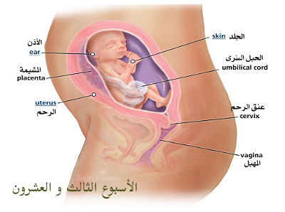
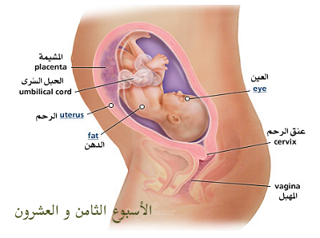
حتى يصبح خلقا آخر
فننتقل لمرحلة النشأة الأخرى، والتي قال الله تعالى فيها:
"ثم أنشأناه خلقا آخر فتبارك الله أحسن الخالقين".

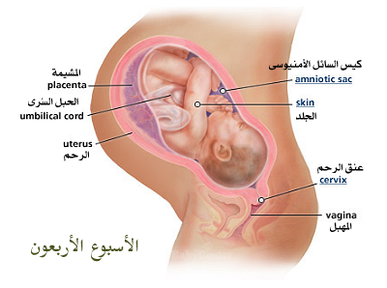

بعدها يخرج الجنين طفلا سويا
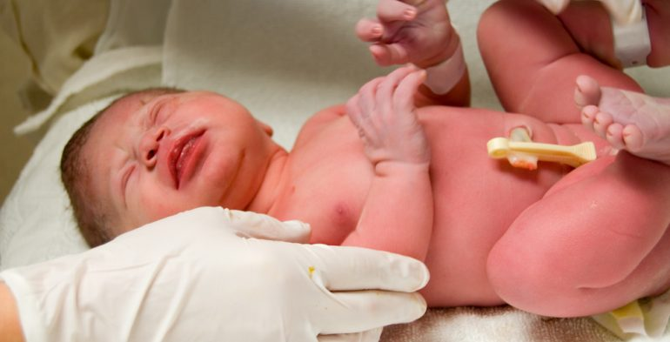

(وَاللَّـهُ أَخرَجَكُم مِن بُطونِ أُمَّهاتِكُم لا تَعلَمونَ شَيئًا وَجَعَلَ لَكُمُ السَّمعَ وَالأَبصارَ وَالأَفئِدَةَ لَعَلَّكُم تَشكُرونَ)

